**PRÁCTICA 3 INGENIERÍA DE SERVIDORES**

Monitorización, Automatización y “Profiling”

En esta práctica nos centraremos en Zabbix y Ansible. Zabbix es un monitor general, y esto es lo que se nos pide en la práctica. Para la realización de la práctica, he hecho una instalación limpia de UbuntuServer y CentOS. También he instalado ssh-server en Ubuntu antes de realizar el ejercicio 1 y en CentOS antes de realizar el ejercicio 2. Cabe decir que no se han modificado los puertos por defecto de ssh (el 22) como hacíamos en la práctica 2. Lo único en lo que afecta son en las interfaces que se añaden a Zabbix.

# Ejercicio 1:

Realice una instalación de Zabbix 5.0 en su servidor con Ubuntu Server20.04 y configure para que se monitorice a él mismo y para que monitorice a la máquina con CentOS. Puede configurar varios parámetros para monitorizar, uso de CPU, memoria, etc. pero debe configurar de manera obligatoria la monitorización de los servicios SSH y HTTP. Documente el proceso de instalación y configuración indicando las referencias que ha utilizado así como los problemas que ha encontrado. Para ello, se le recomienda utilizar la plantilla de LATEX disponible en SWAD. Procure que en las capturas aparezca su nombre de usuario (en el prompt p.ej. como hemos hecho en los exámenes). El archivo debe estar subido a SWAD (zona mis trabajos) antes del final del curso (ver actividad en SWAD).

## Instalación en UbuntuServer

Lo primero que haremos será hacer un apt update e instalar la pila LAMP (en mi caso, he instalado Apache2, MariaDB y PHP, para garantizar que Zabbix tiene todo lo necesario antes de ser instalado: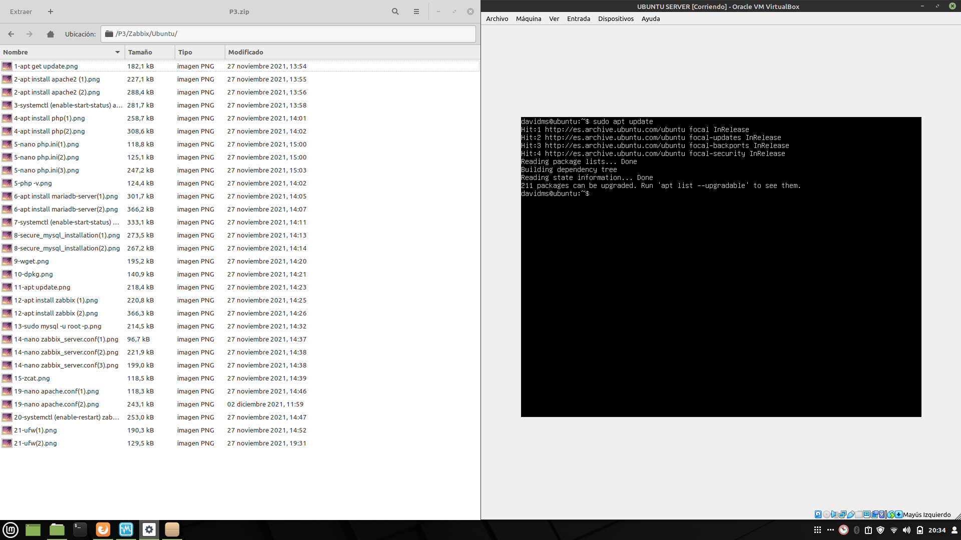

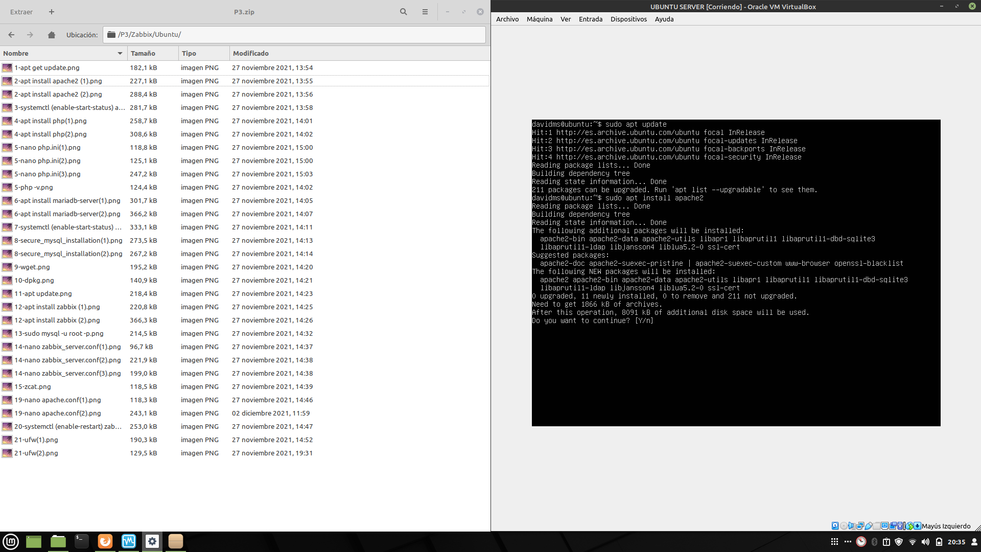

Una vez instalado Apache2, activamos el servicio y comprobamos que está activo: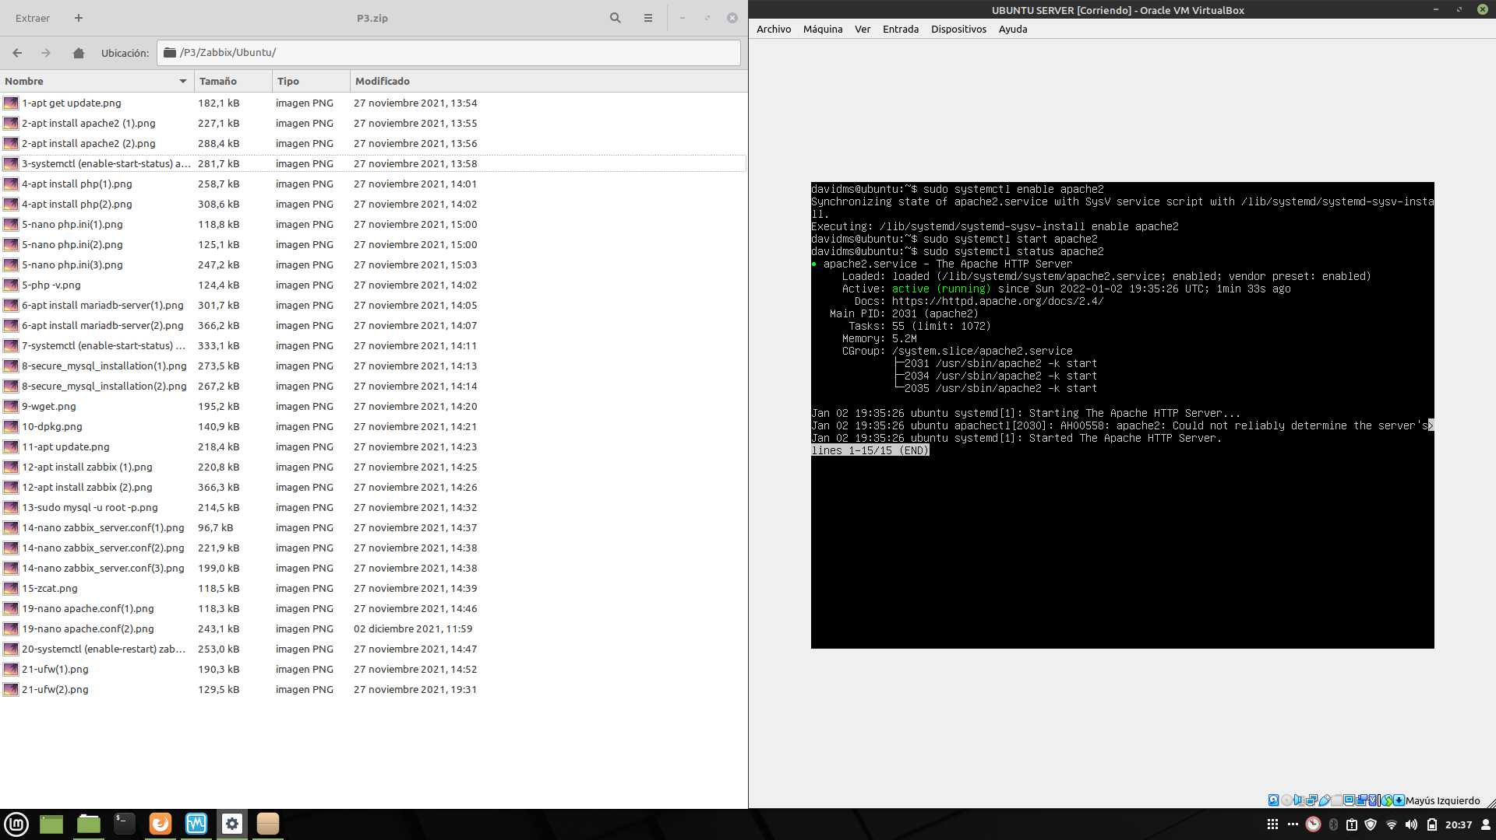

Ahora instalamos PHP y comprobamos que se haya instalado correctamente mostrando el archivo php.ini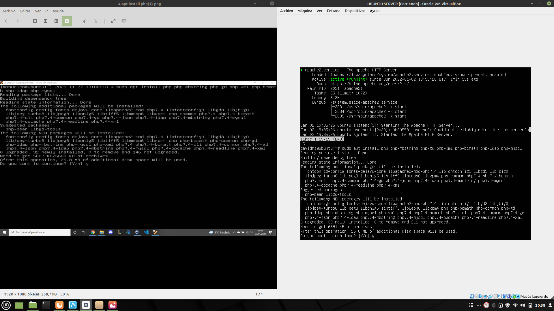

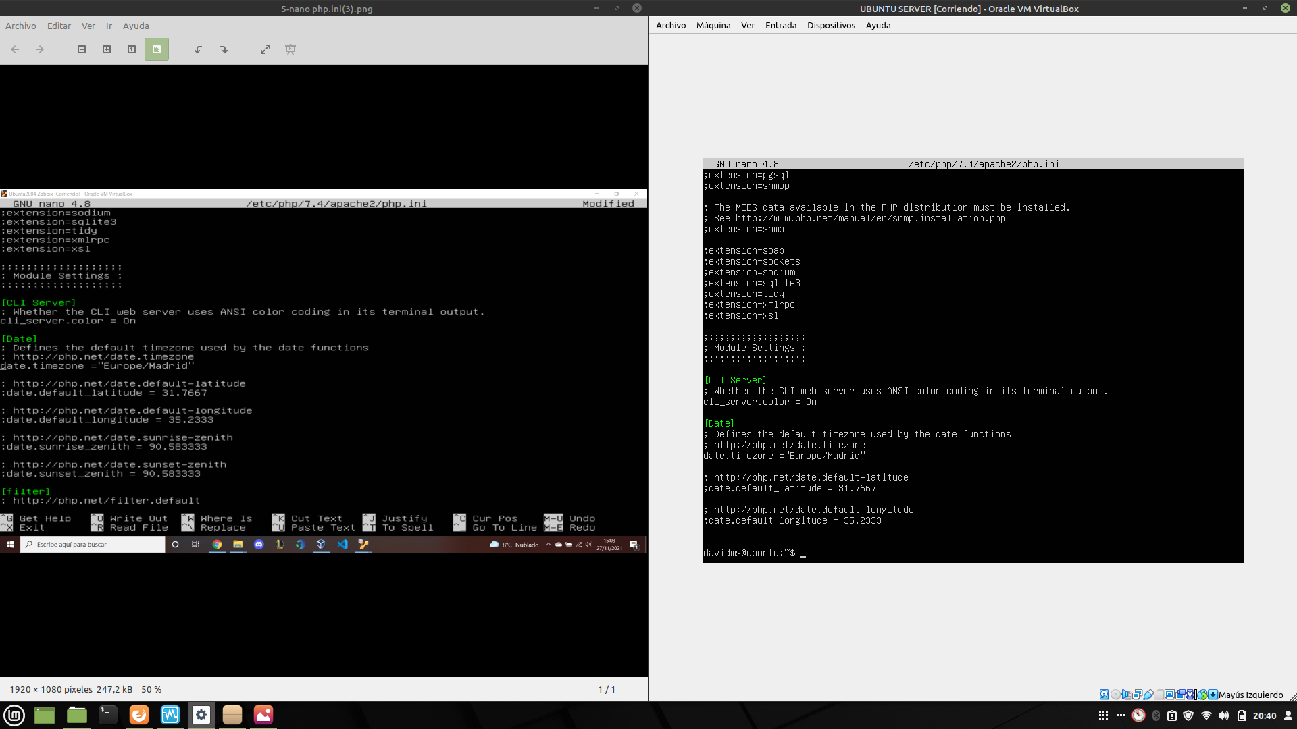

Por último solo nos queda instalar mariadb, activar el servicio, comprobar que está activado y configurarlo con el script **mysql_secure_installation** (no pongo ninguna contraseña para entrar a MariaDB, lo que no es recomendable, pero como estamos usando máquinas virtuales y simplemente es para probar Zabbix, no hay problema en dejarlo así).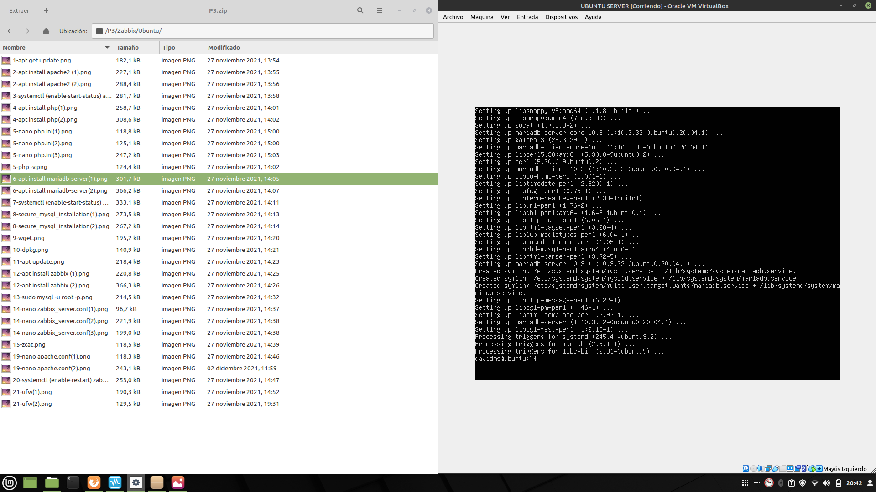

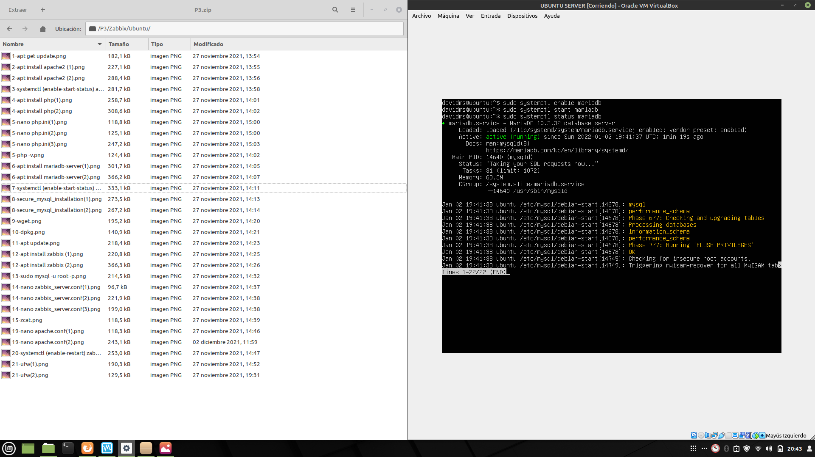

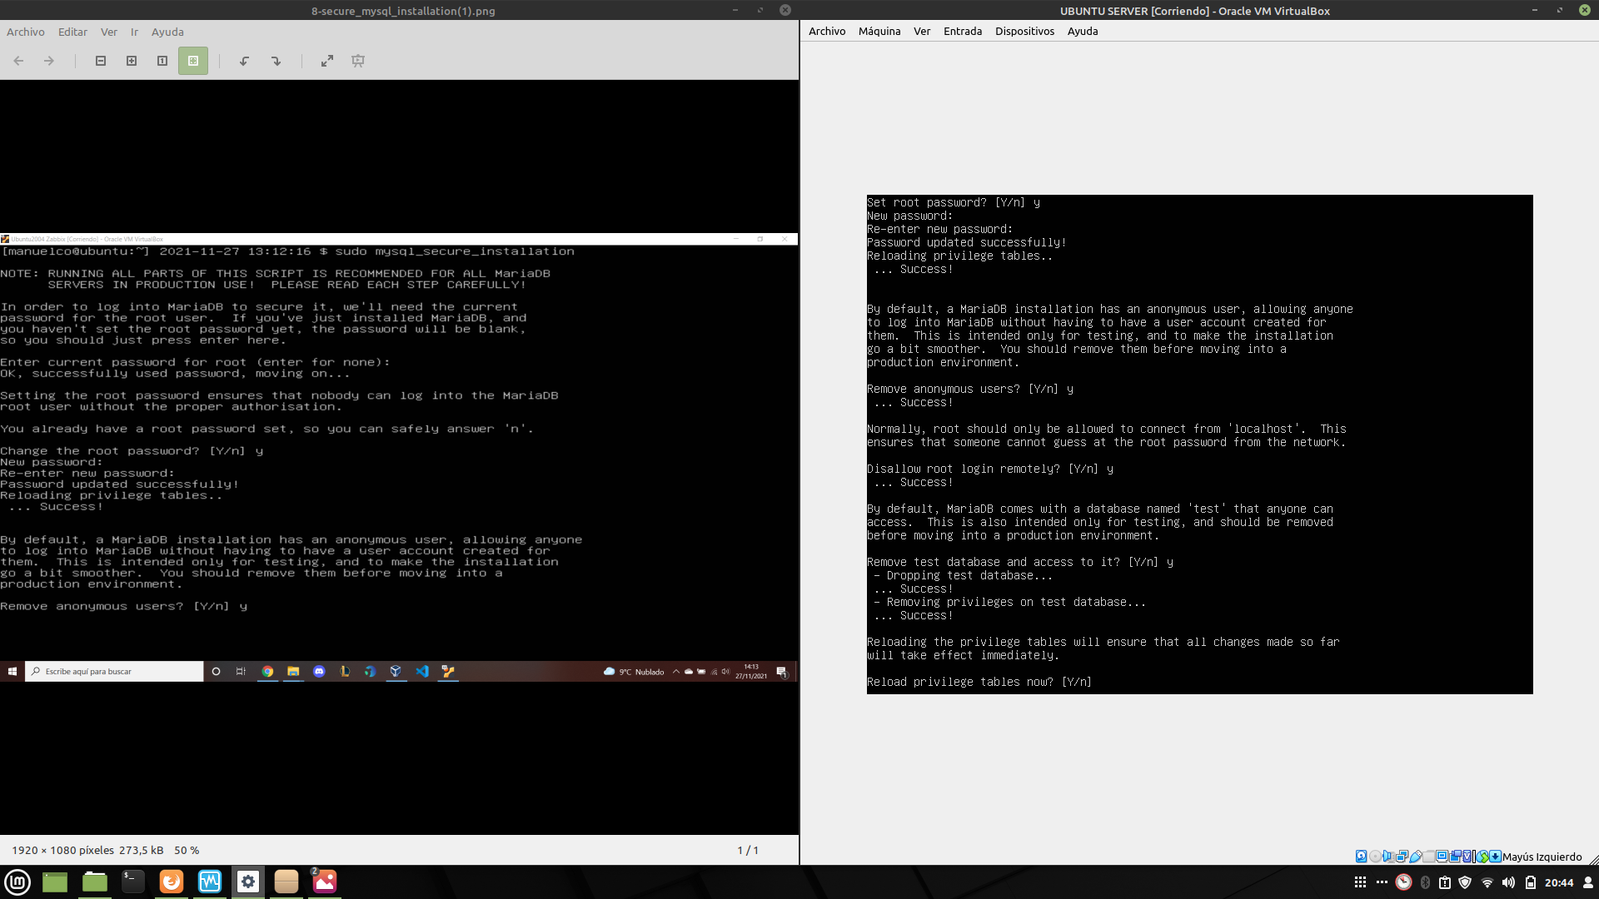

Ahora procedo a añadir el repositorio de Zabbix con wget, descargo y descomprimo el .deb con dpkg y por último hago un apt update, donde podemos observar que se han añadido los repositorios de Zabbix satisfactoriamente.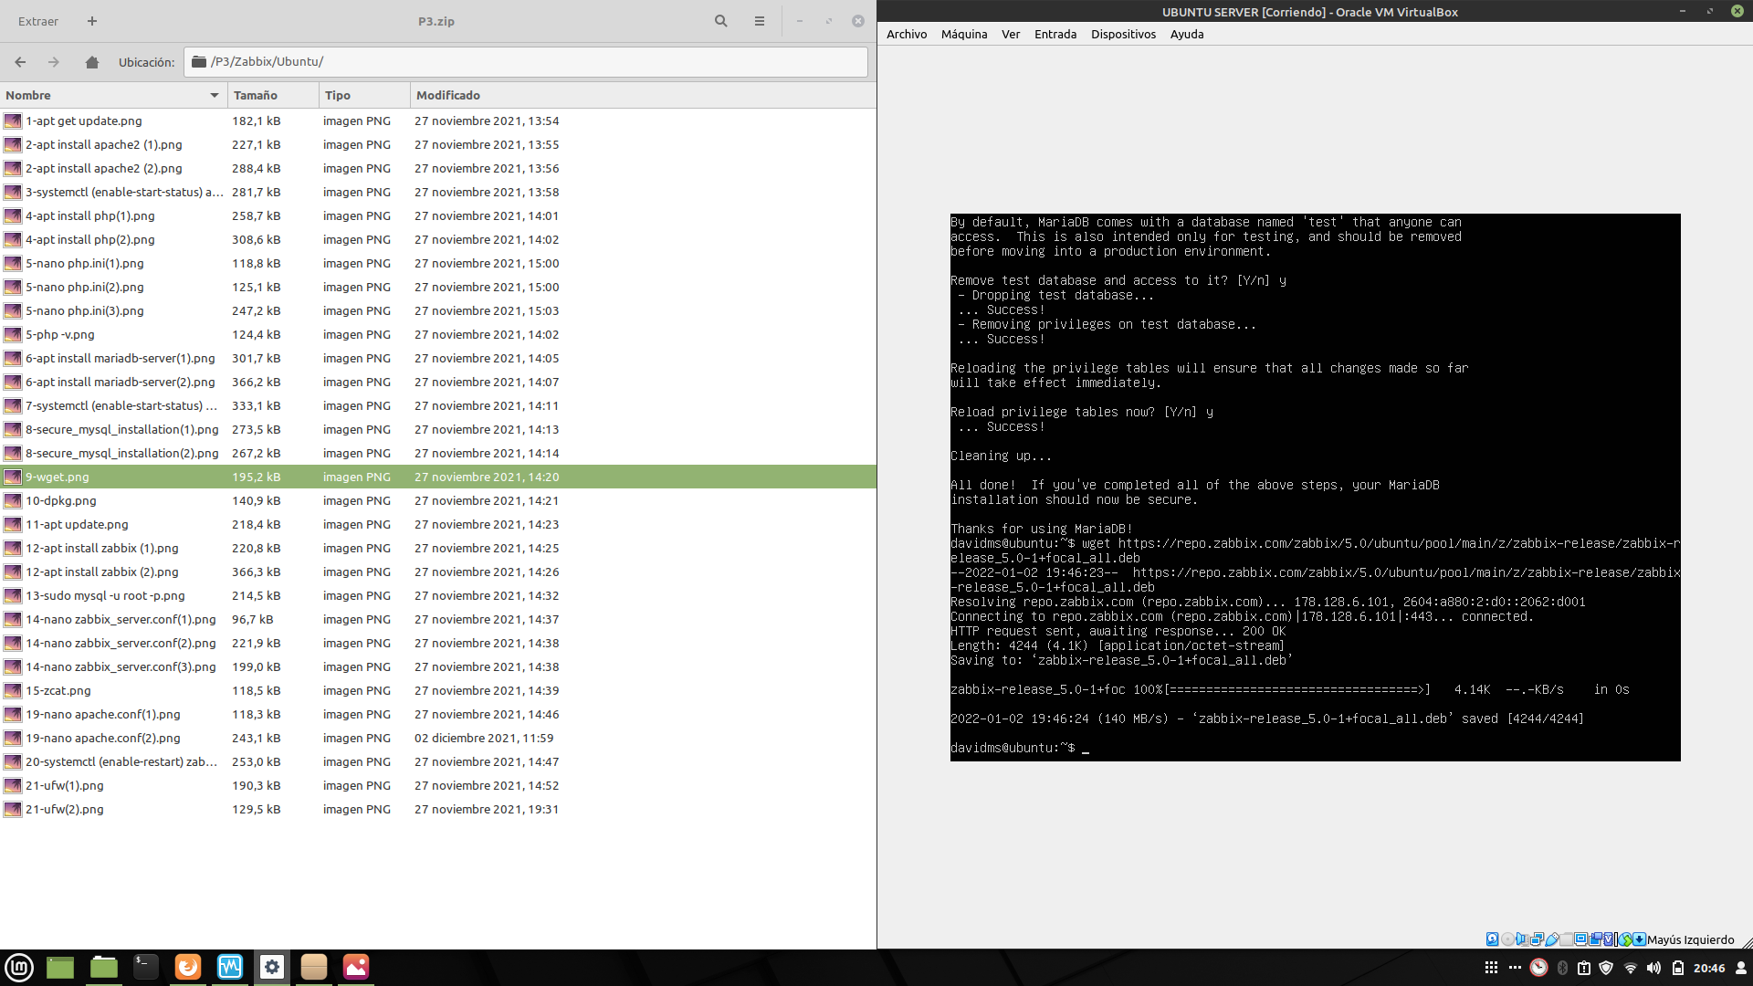

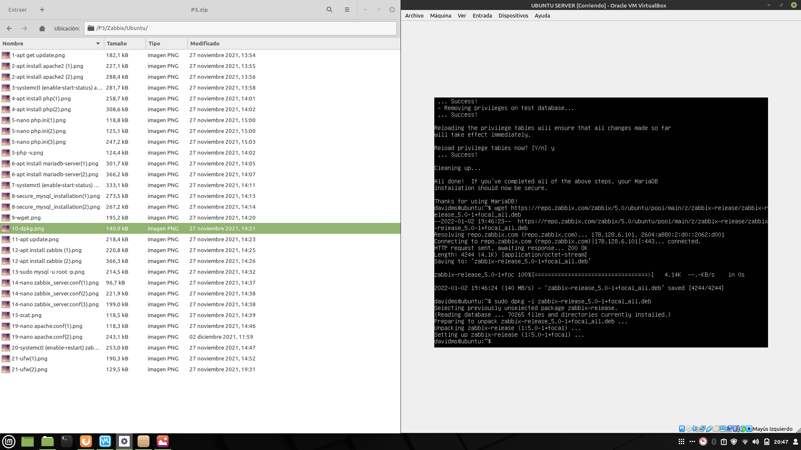

## 

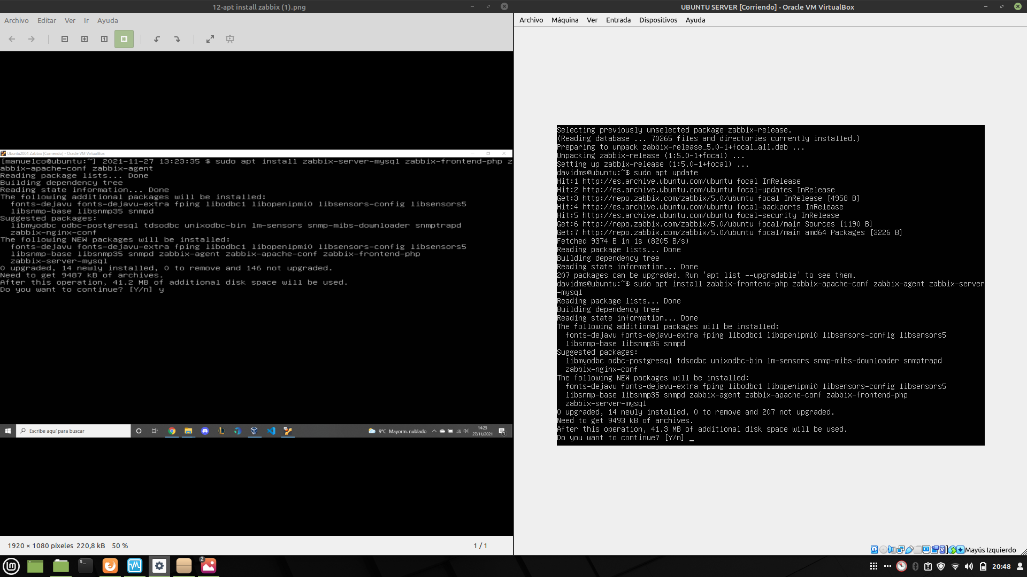

## 

## 

## 

## 

## 

## 

## 

## 

## 

## 

## 

Por último, instalo los componentes de Zabbix que se pueden ver en la captura de pantalla:



## 

## 

## 

## 

## 

## 

## 

## 

## Configuración base de datos para Zabbix

A continuación se muestran las capturas de pantalla correspondientes a la creación de la base de datos que he llamado **zabbix_p3**, así como de un usuario denominado **davidms** que accederá con la contraseña **practicas,ise.**

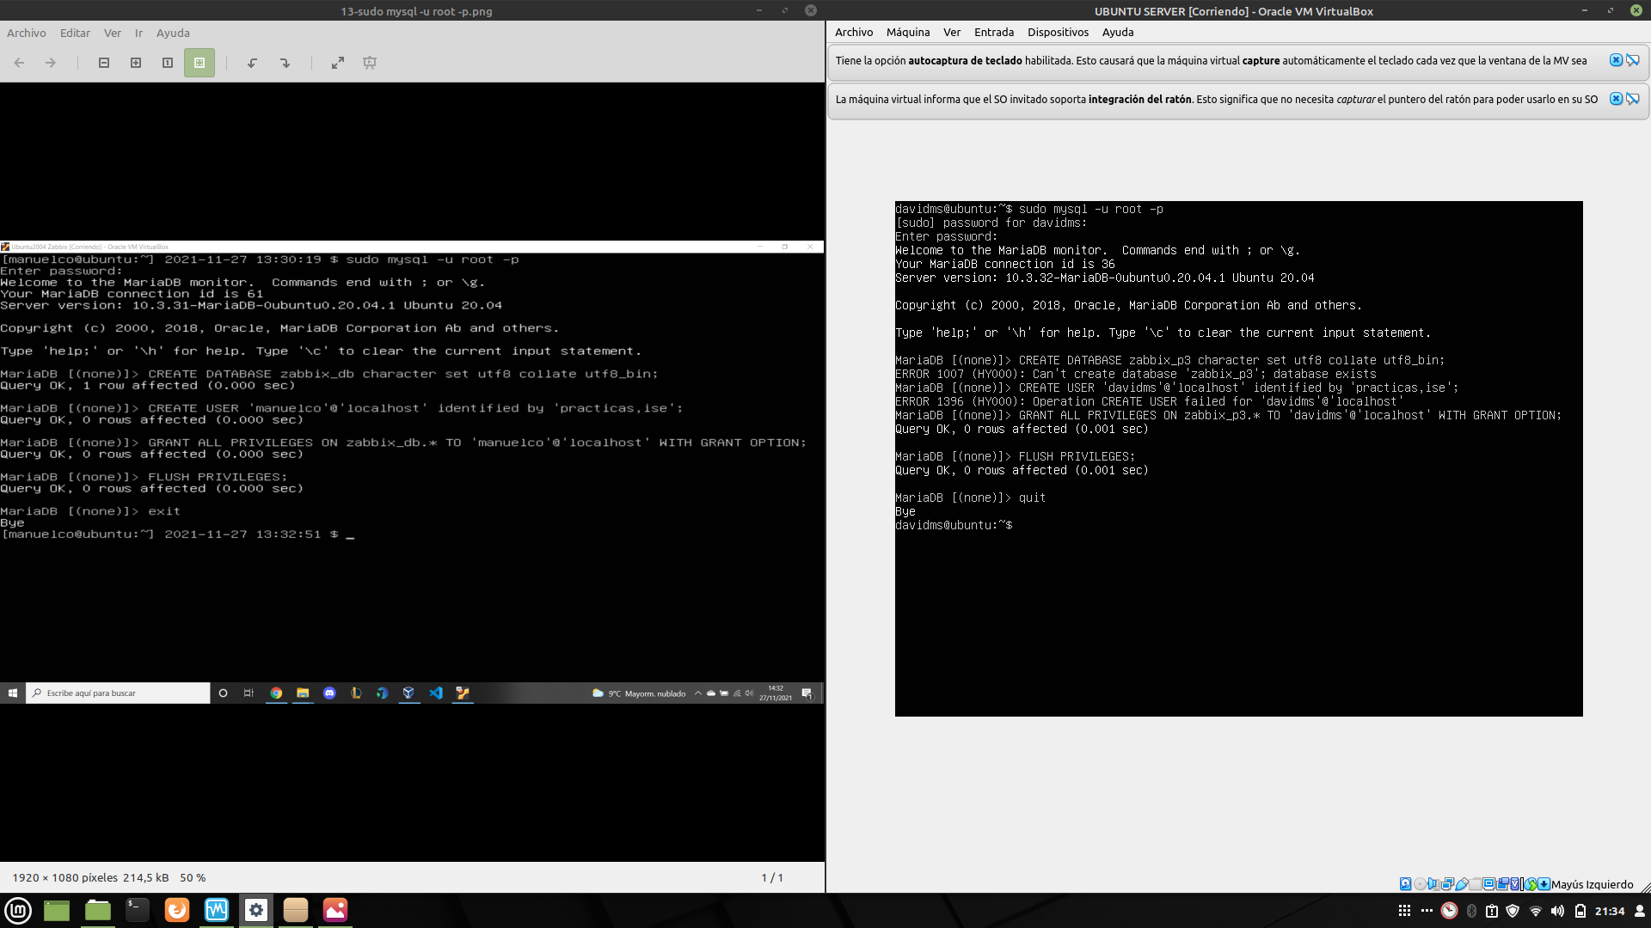

Ahora tenemos que modificar el archivo zabbix_server.conf, y modificar los parámetros que se muestran en las siguientes imágenes, para dejarlo todo como lo hemos configurado antes en MariaDB.

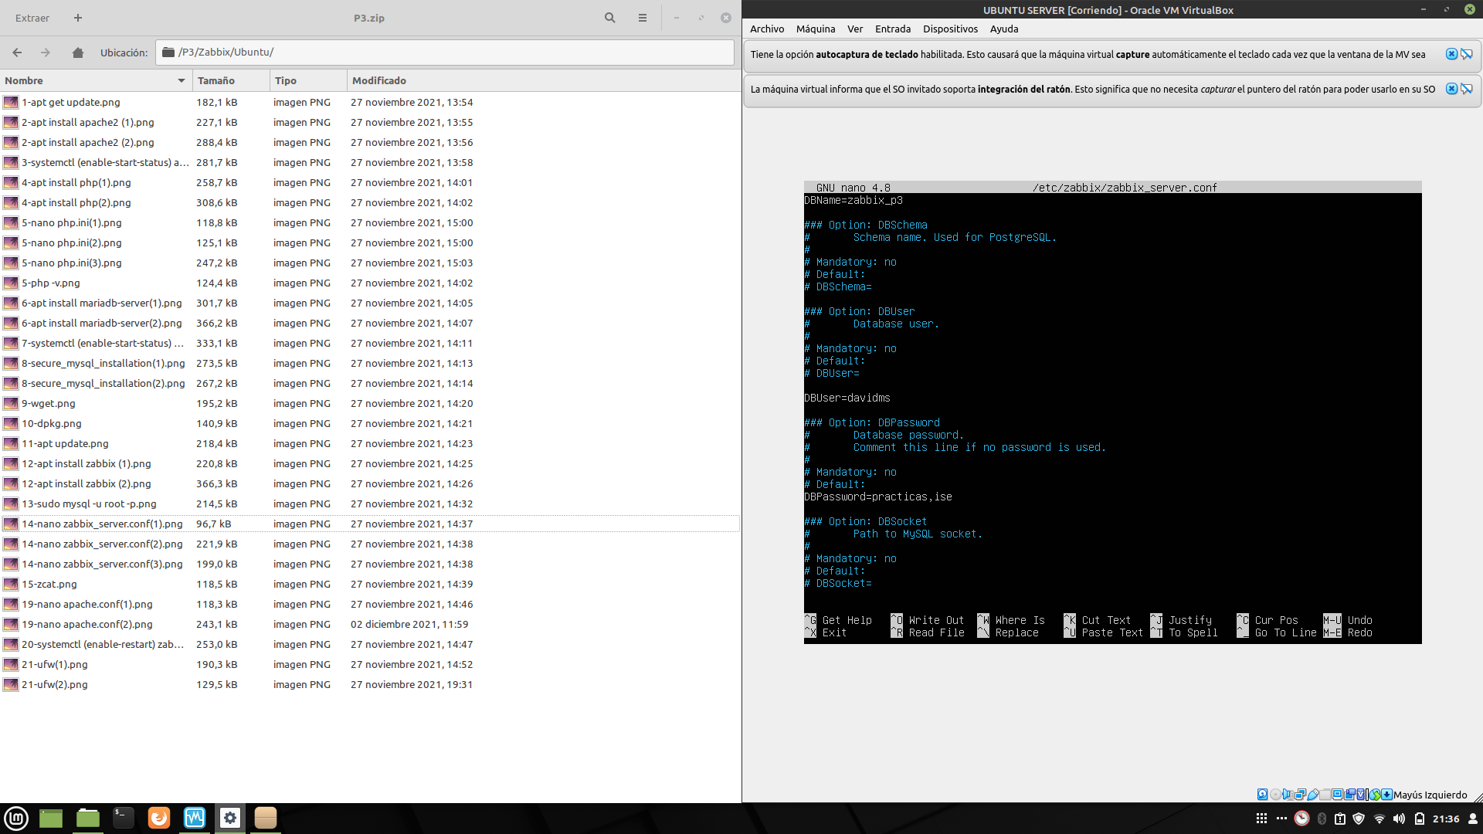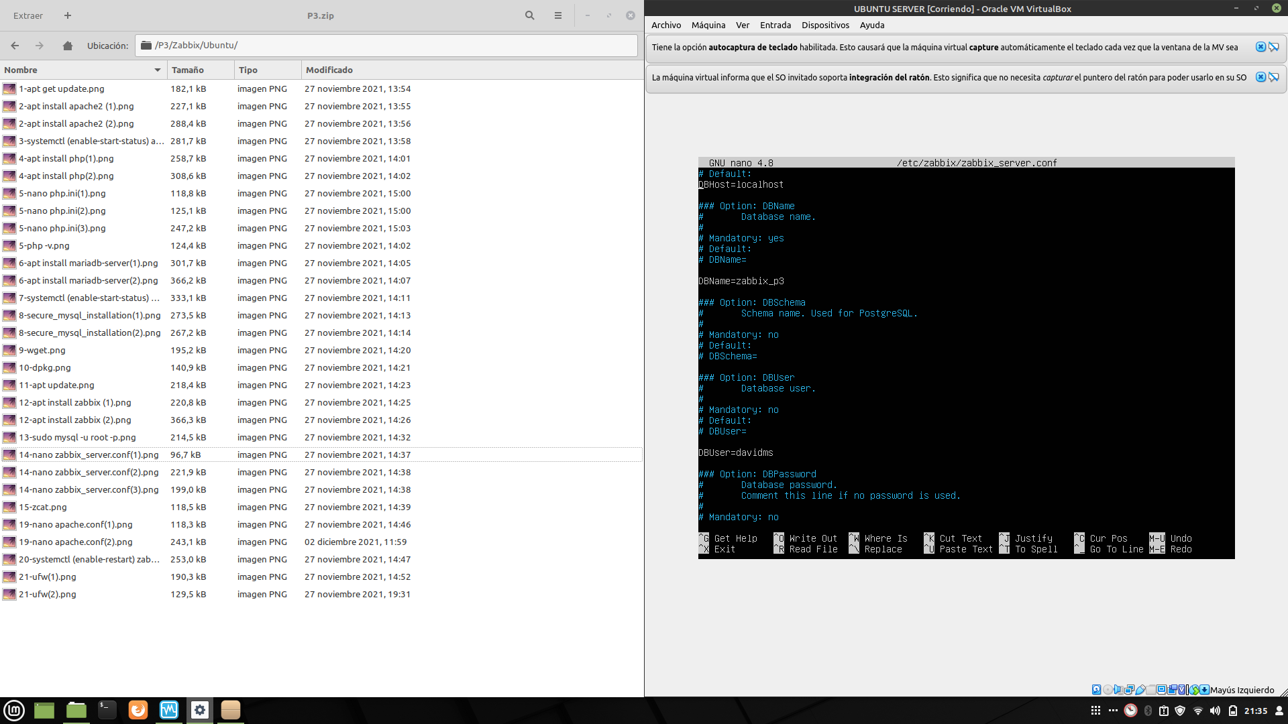

Ahora usamos el comando zcat para crear las tablas y todo lo necesario para Zabbix en nuestra base de datos, tal y como viene en la documentación oficial:

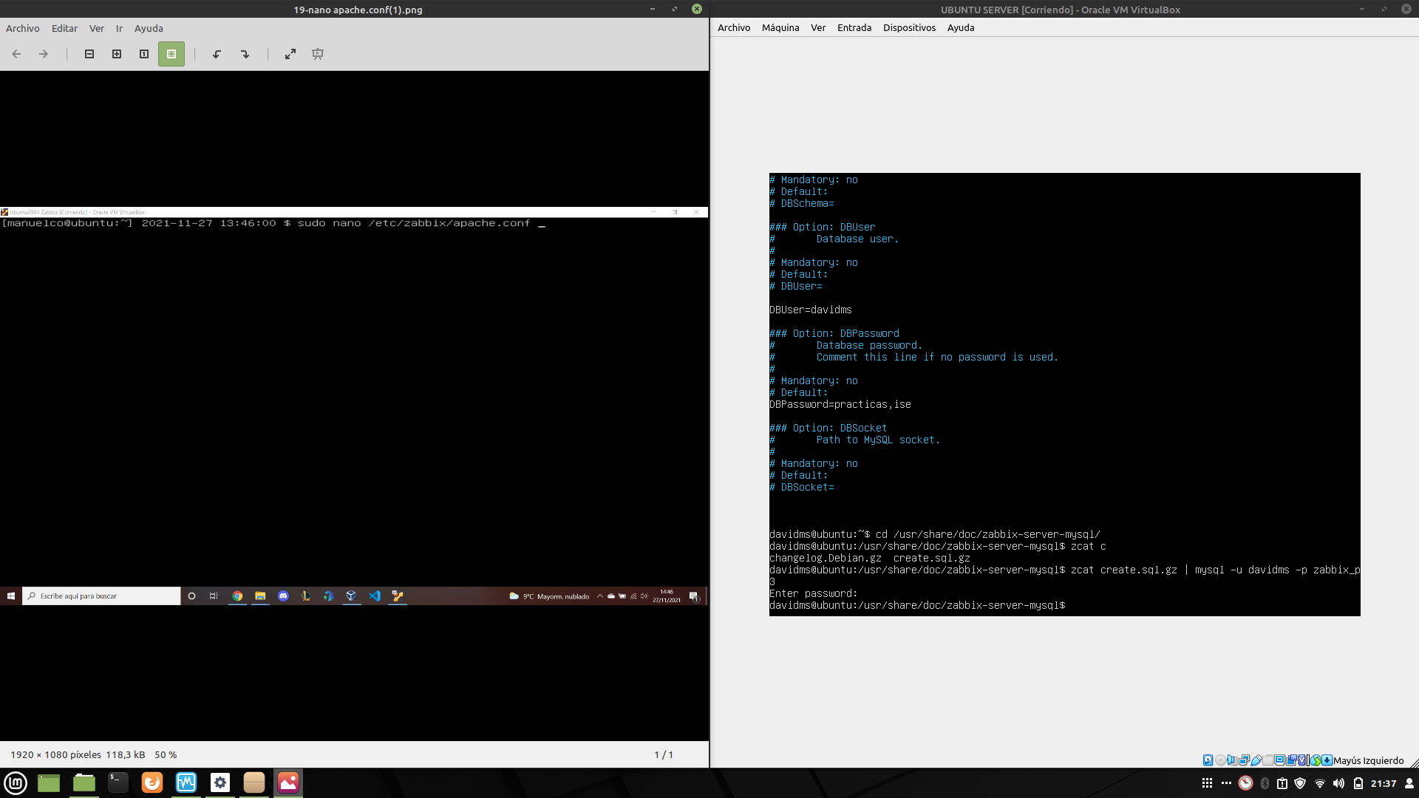

## Últimos pasos

Para finalizar con la configuración de Zabbix-server en Ubuntu, modificamos el archivo apache.conf (solo hay que cambiar la zona horaria que por defecto viene en Riga y no en Madrid), reiniciamos todos los servicios en juego y habilitamos los puertos necesarios para que Zabbix escuche (todo marcado en las siguientes capturas de pantalla):

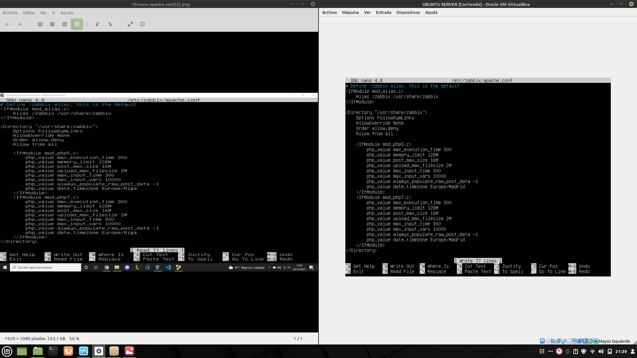

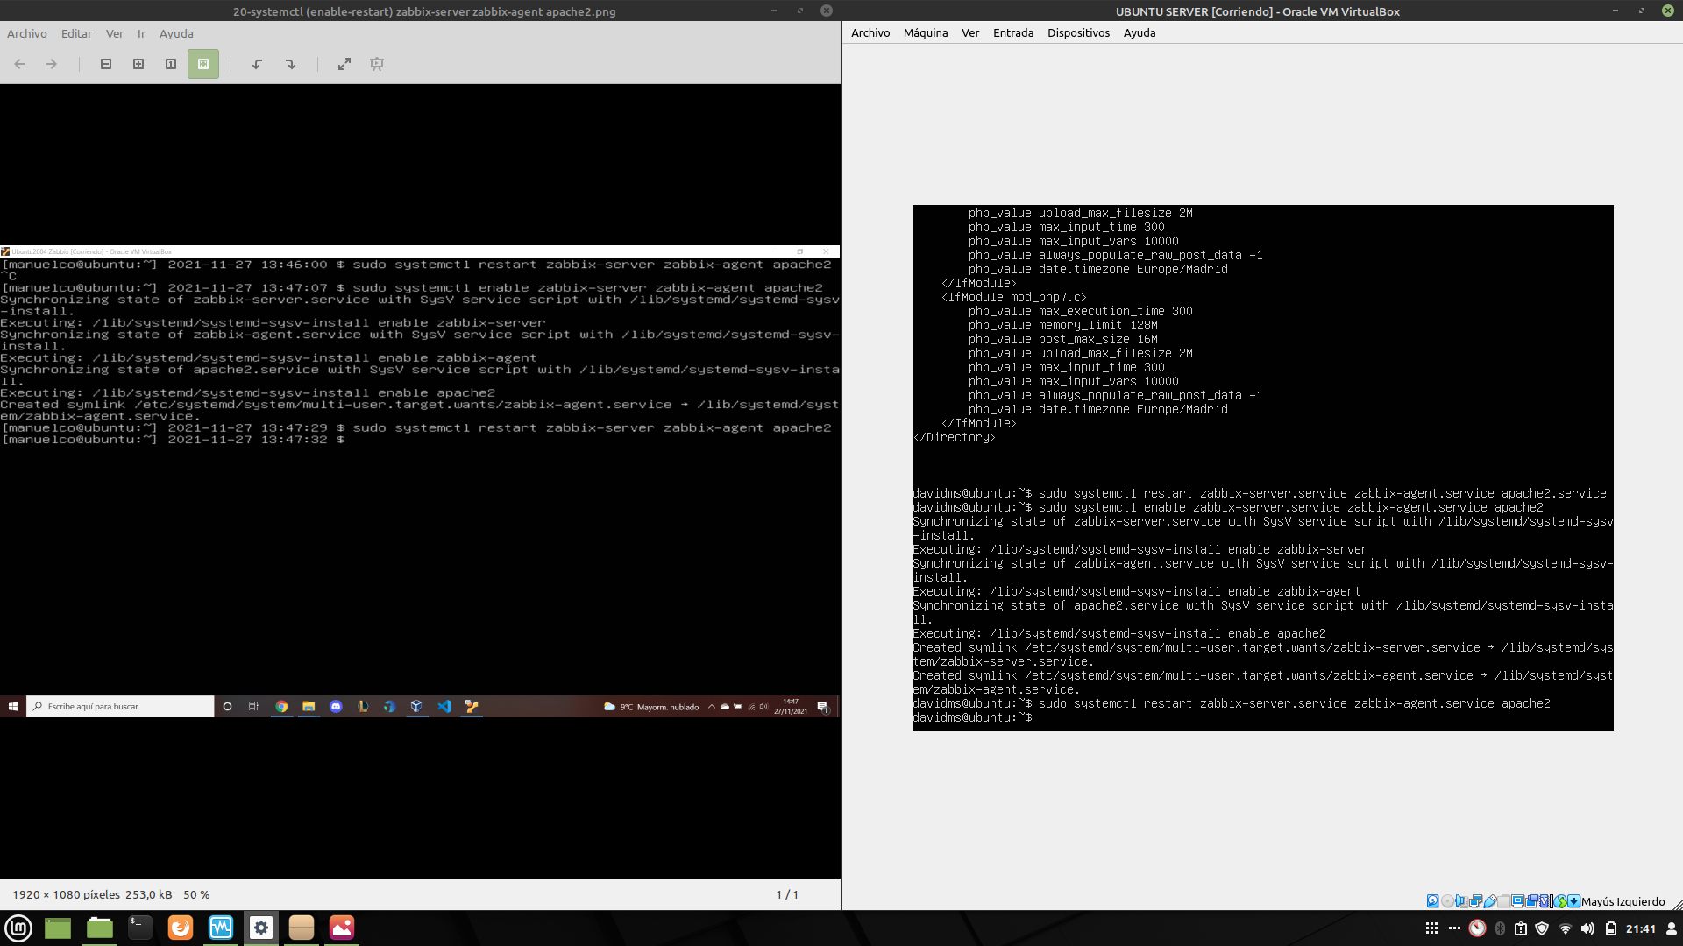

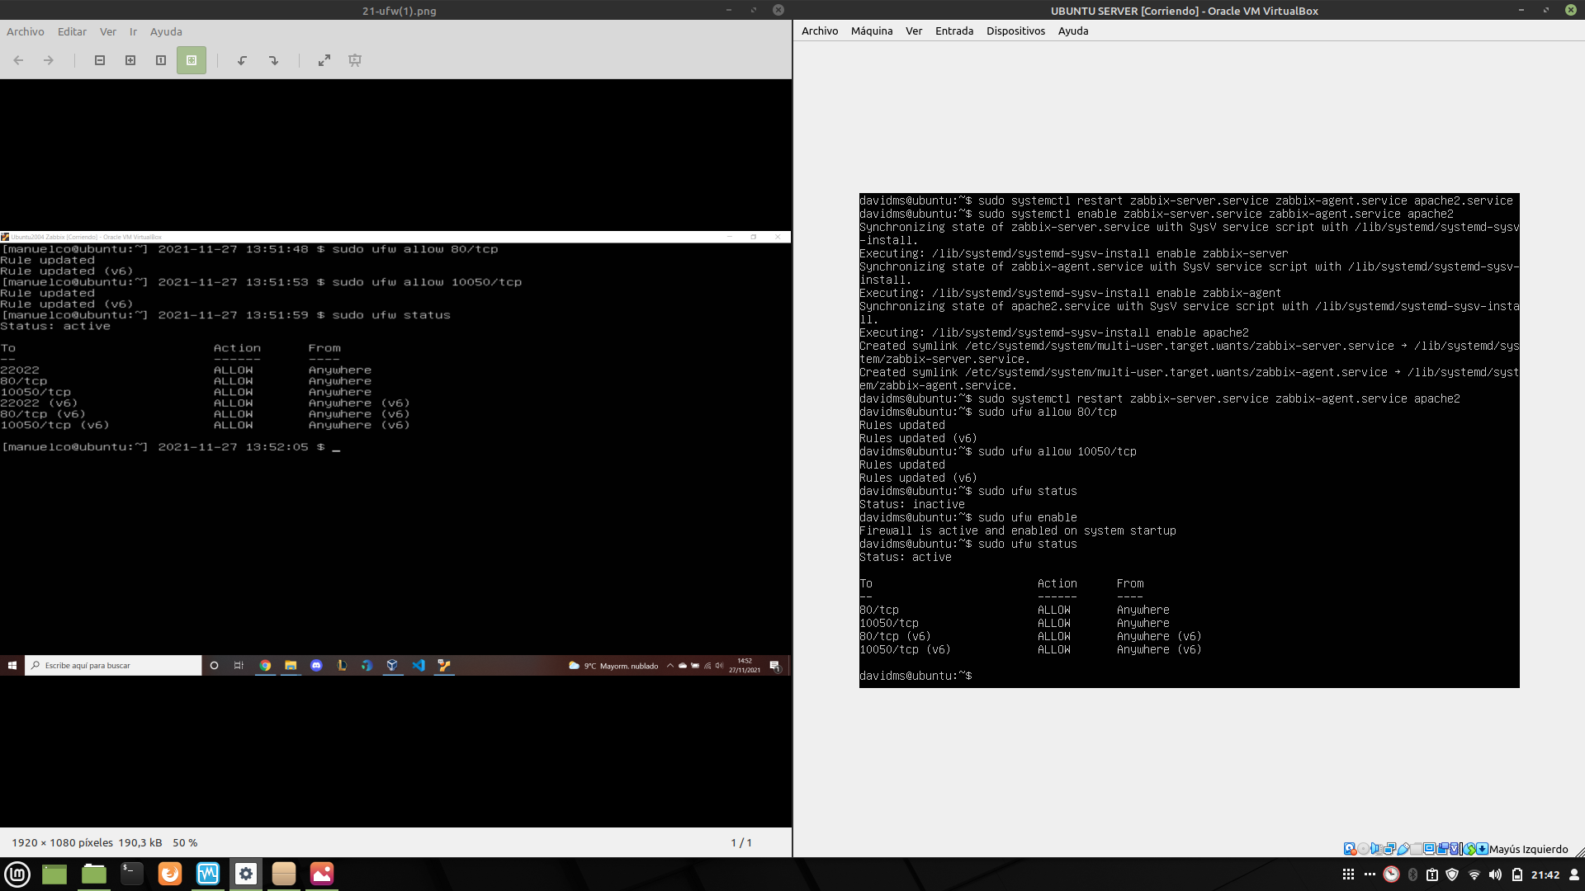

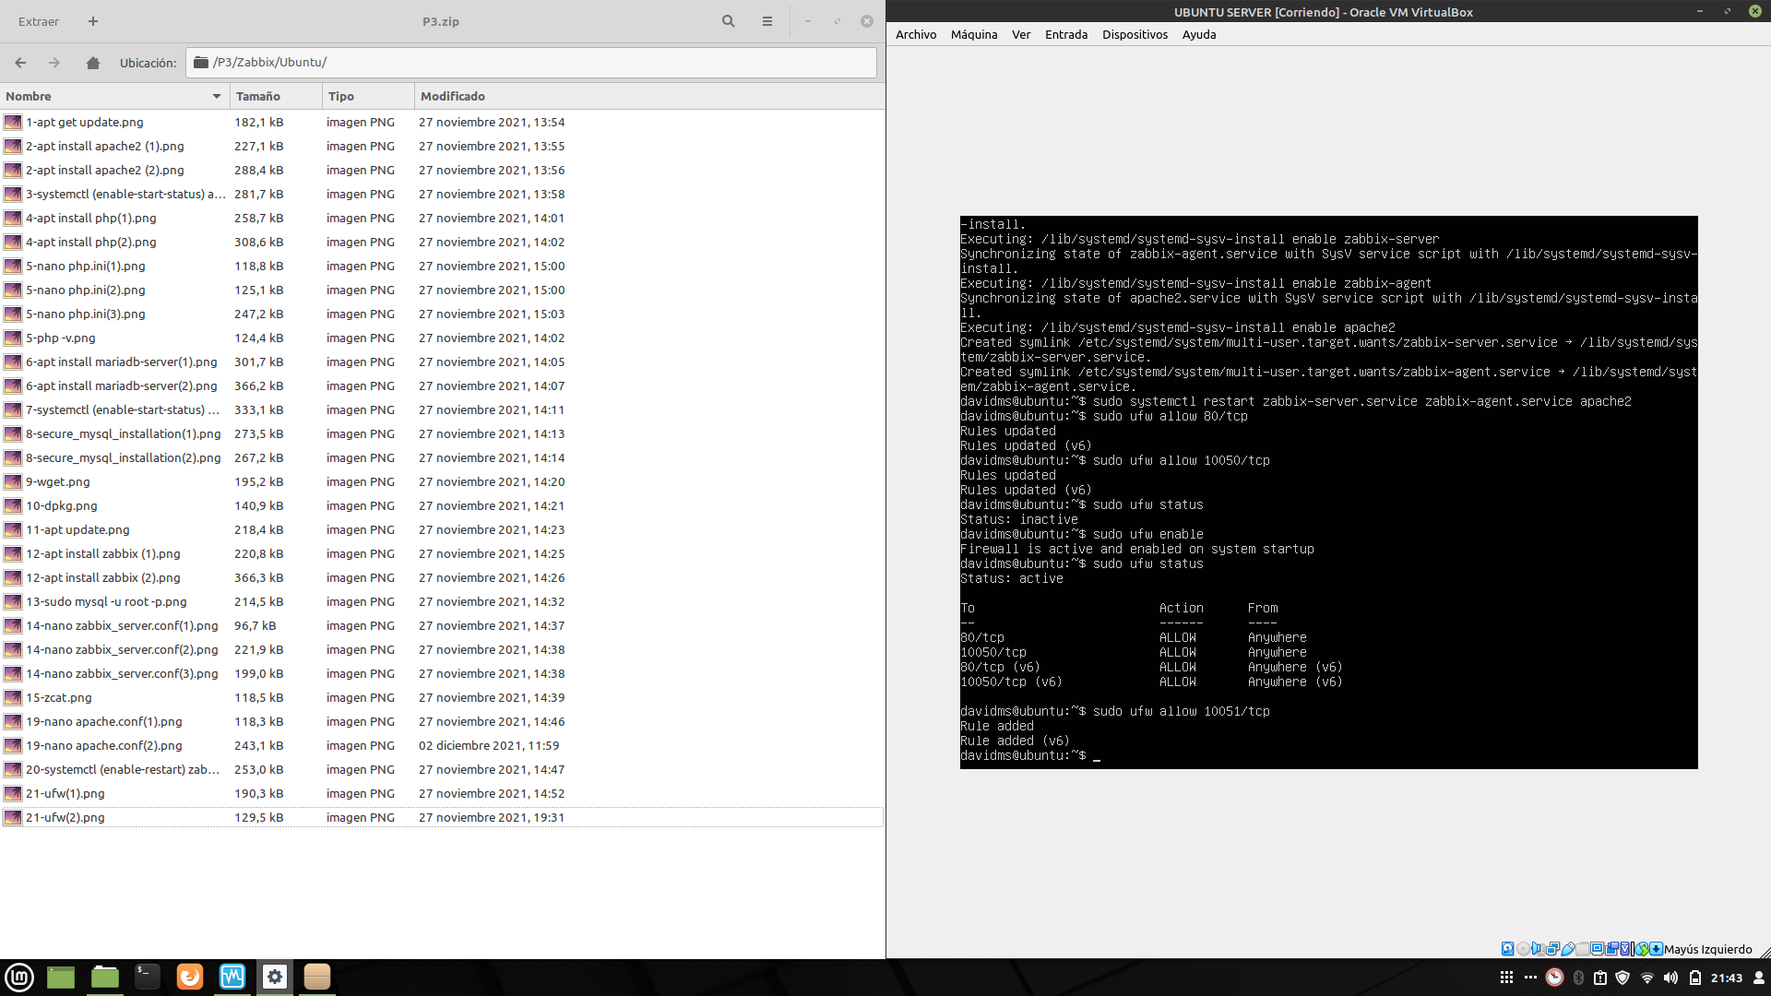

## Instalación en CentOS

En CentOS solo tenemos que instalar el agente de Zabbix, por lo que hay que dar bastante pasos menos. De igual manera, procedemos a añadir el repositorio y a descargar zabbix-agent, pero ahora en vez de wget usamos **rpm** y en vez de apt install usamos **dnf install**.

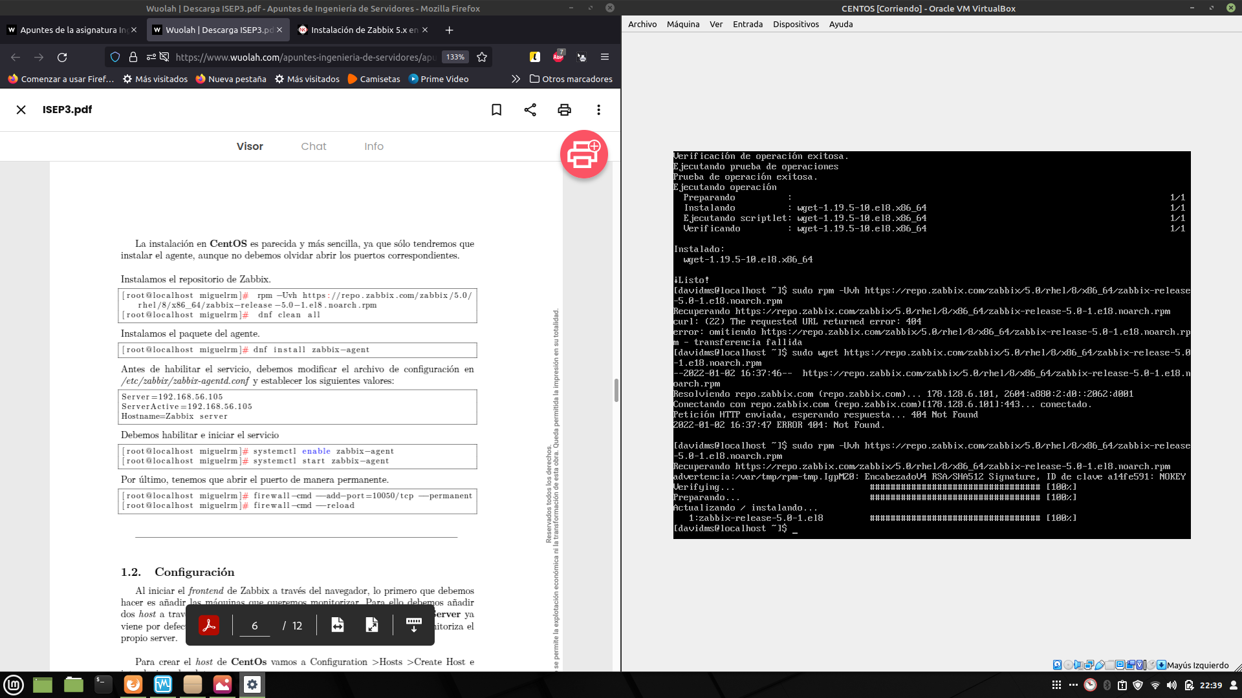

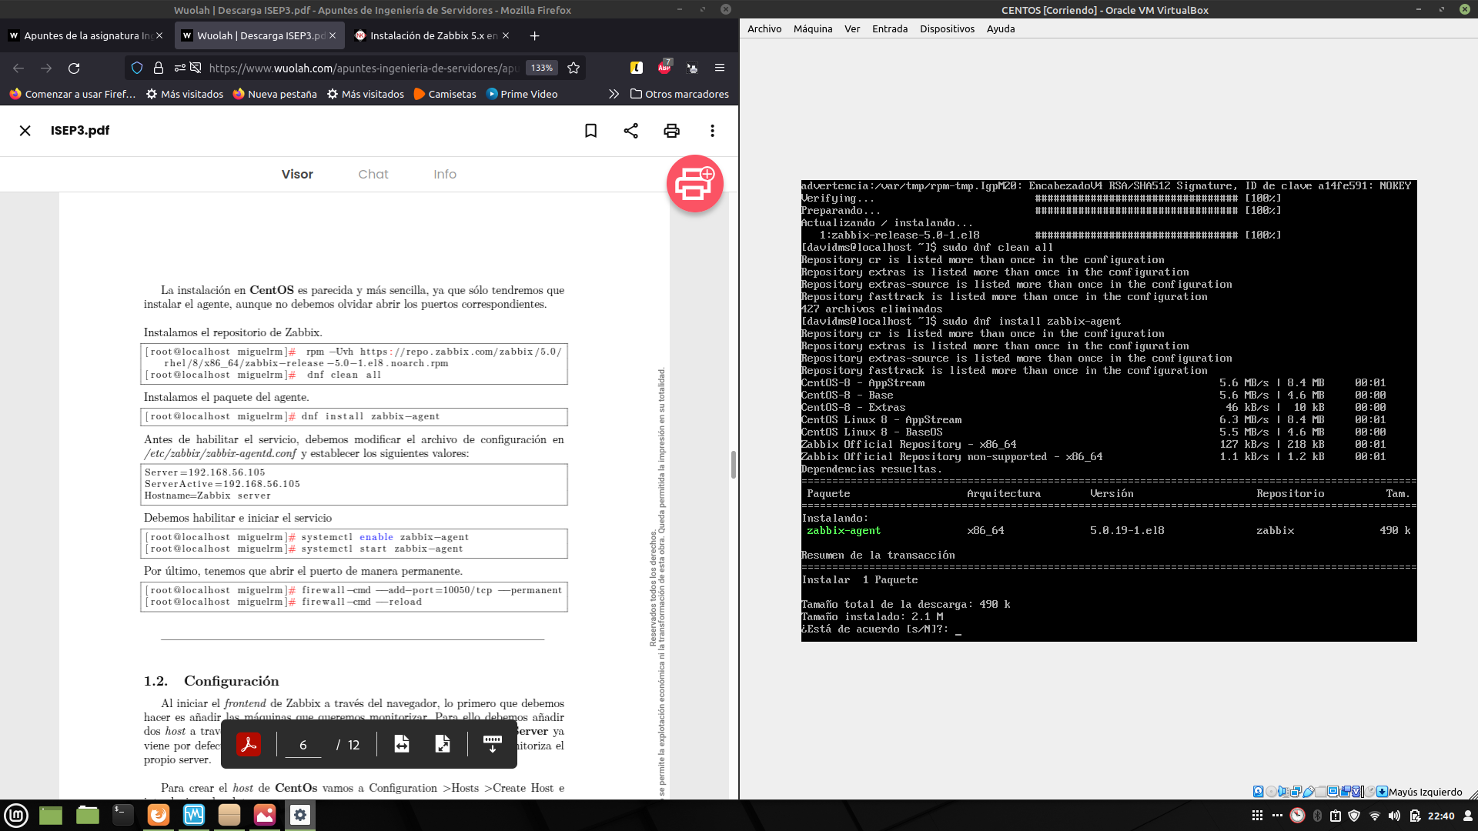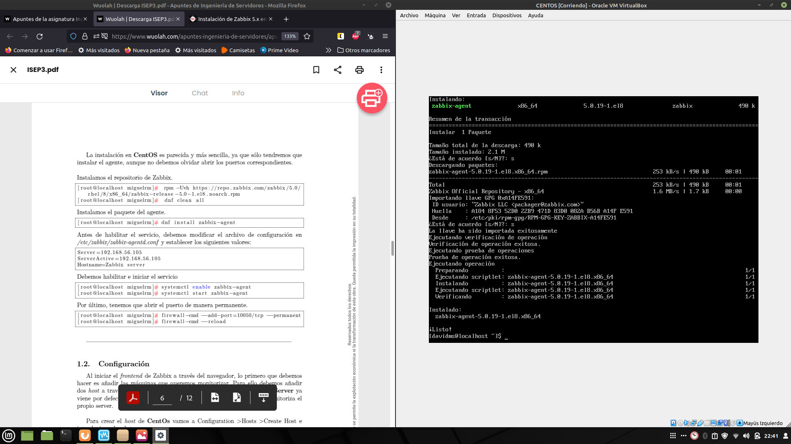

Por último modificamos el archivo zabbix_agentd.conf, donde pondremos la dirección ip de nuestro servidor Zabbix. Cabe destacar que, por un error al configurar la red tal y como se hacía tras la práctica 2, puse la dirección **192.168.56.103** en vez de 192.168.56.105, así que en adelante usaré esa dirección como la asignada a enp0s8 en UbuntuServer. Para finalizar, reiniciamos el servicio zabbix-agentd y añadimos a semanage de forma permanente el puerto 10050.

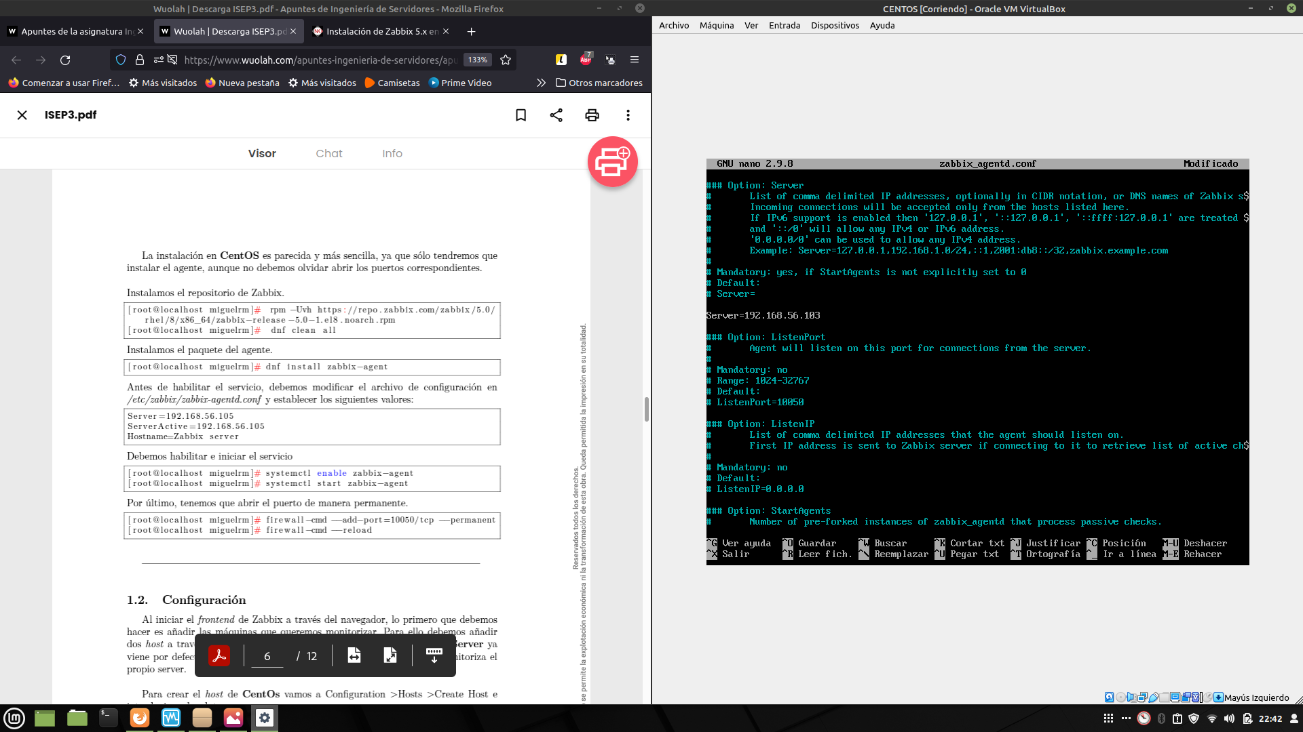

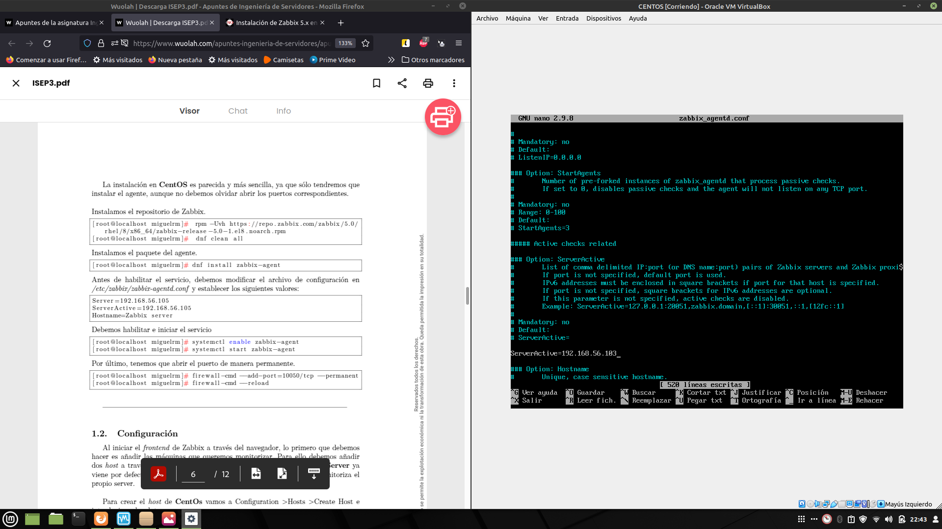

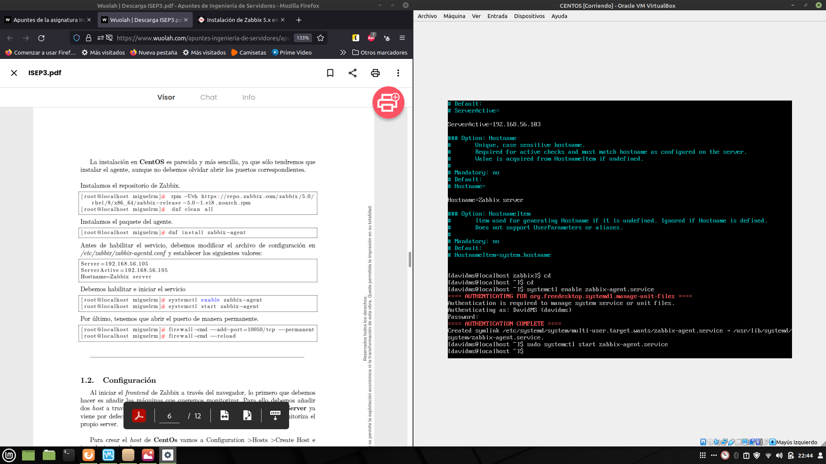

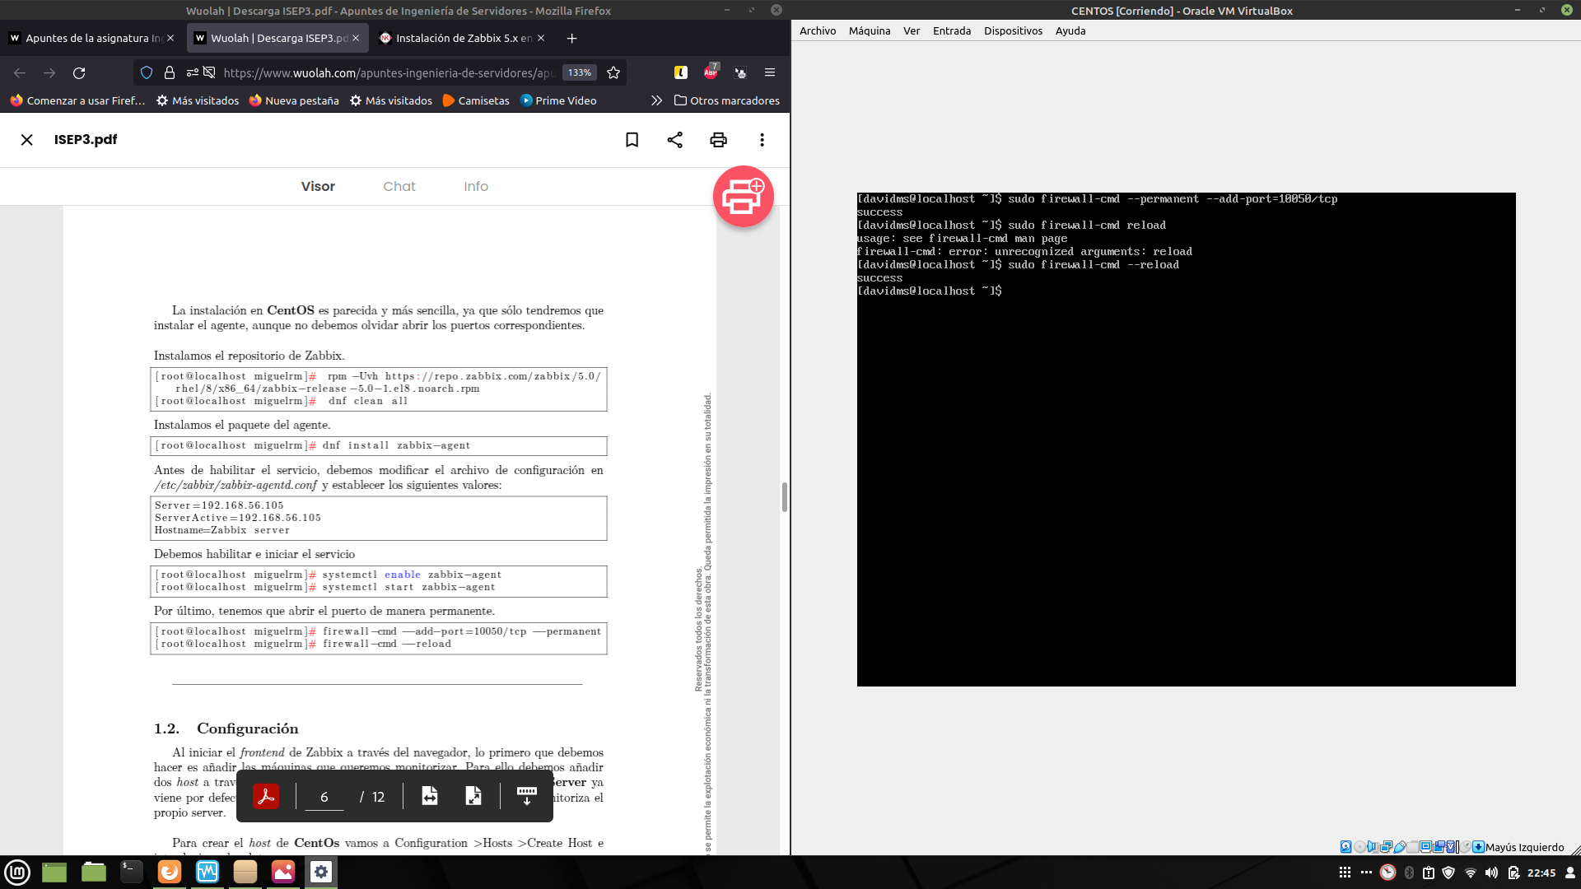

## Zabbix: primeros pasos

Una vez configurado todo lo anterior, podemos acceder desde nuestro navegador a 192.168.56.103/zabbix y se nos mostrará una pantalla para realizar la configuración inicial. Ponemos todos los datos según lo configurado antes y avanzamos hasta terminar. El usuario por defecto para entrar es **Administrador** y la contraseña **zabbix**.

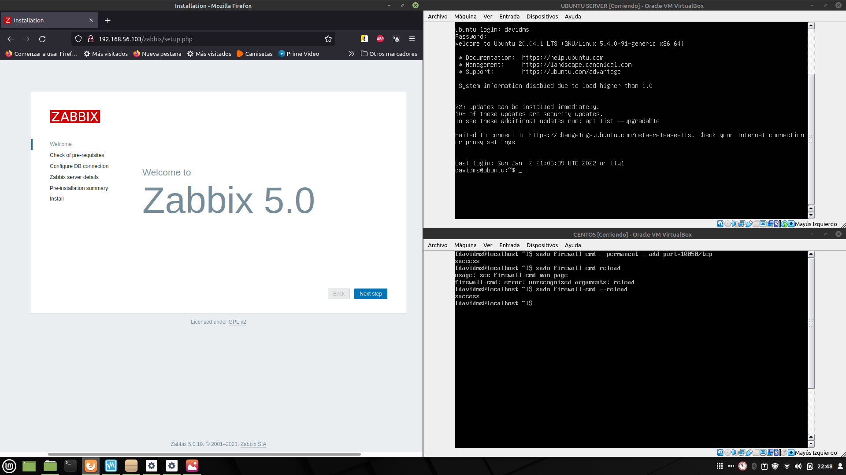

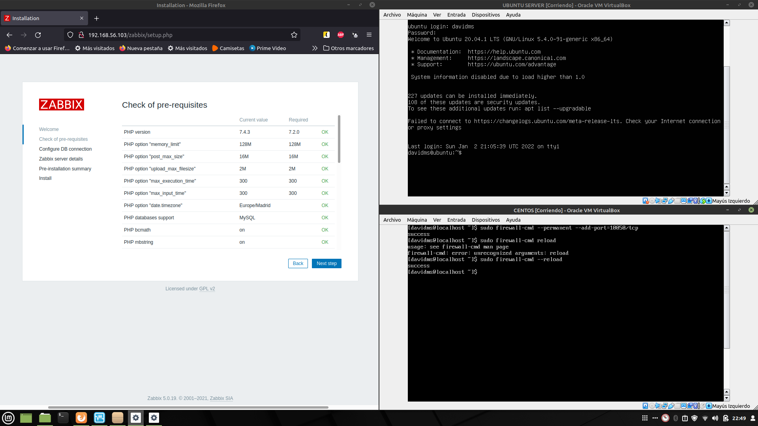

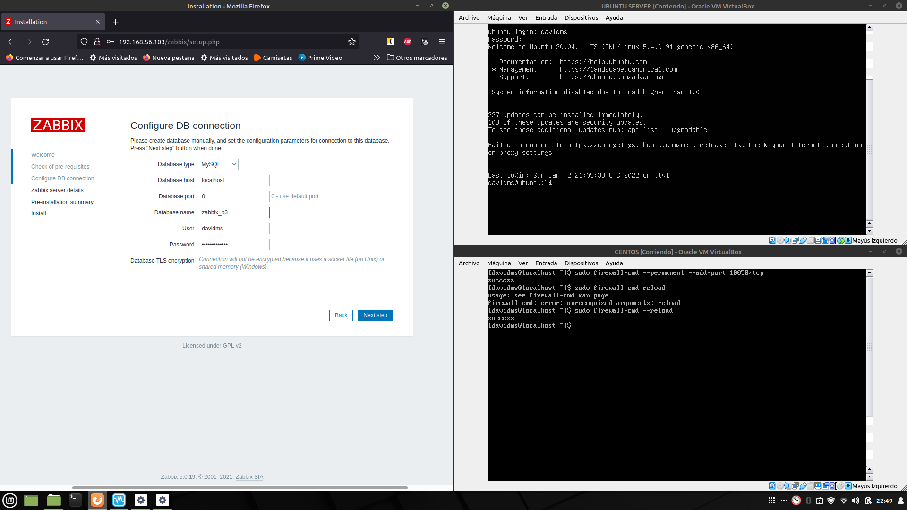

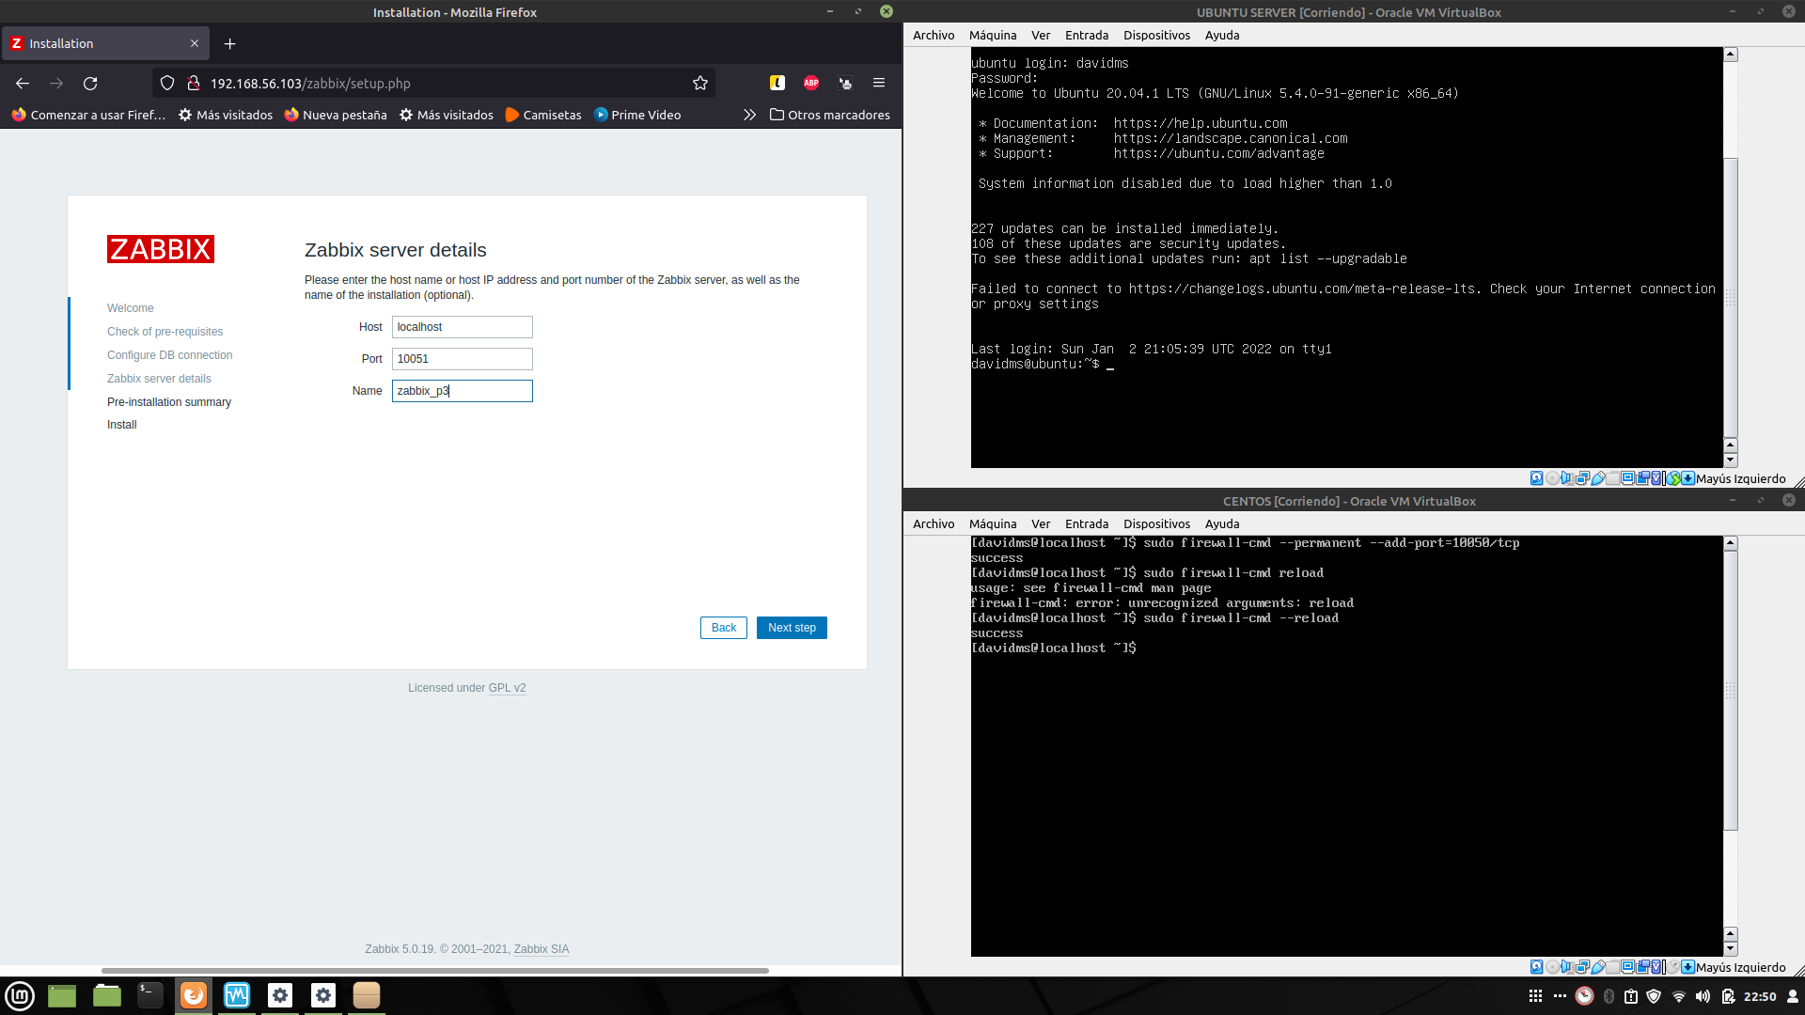

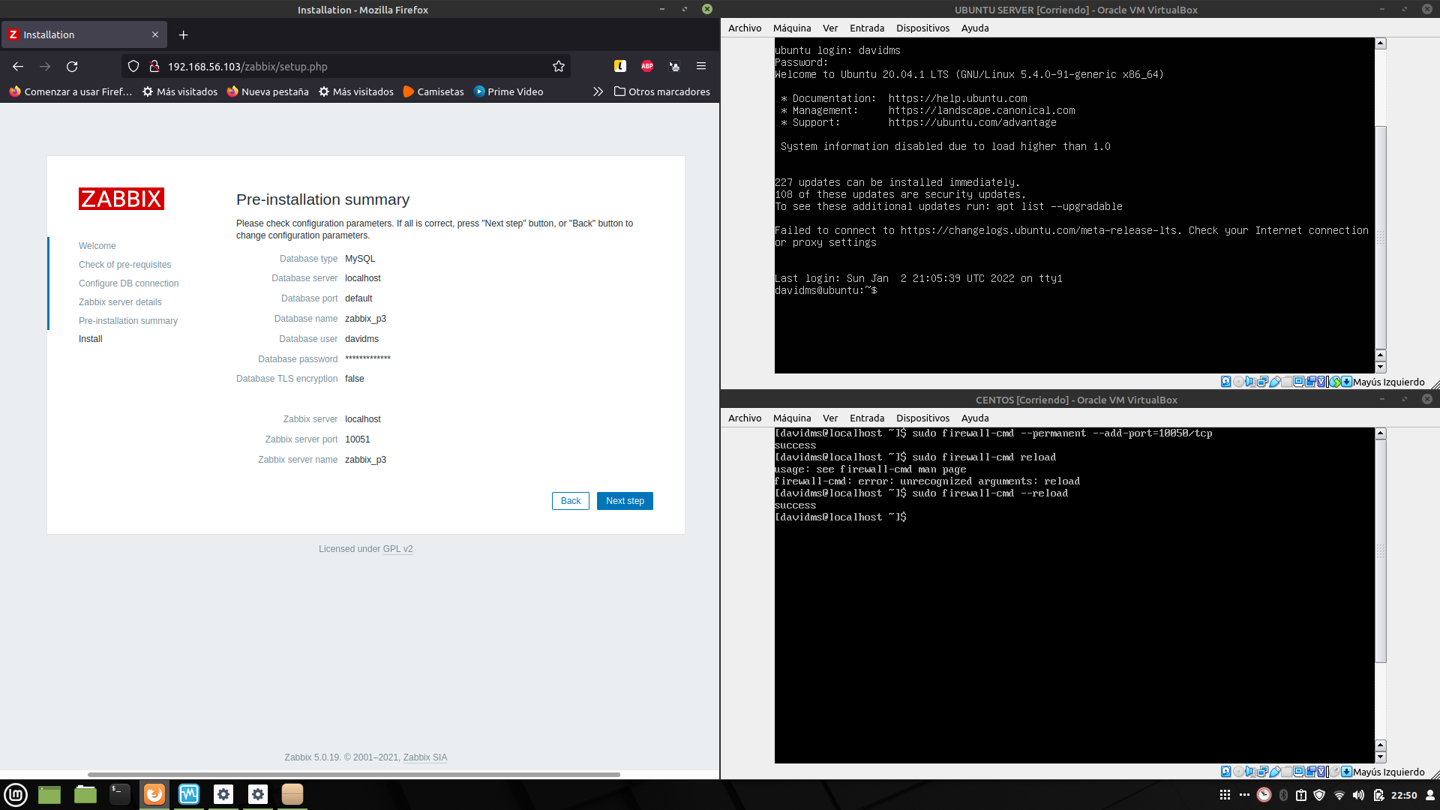

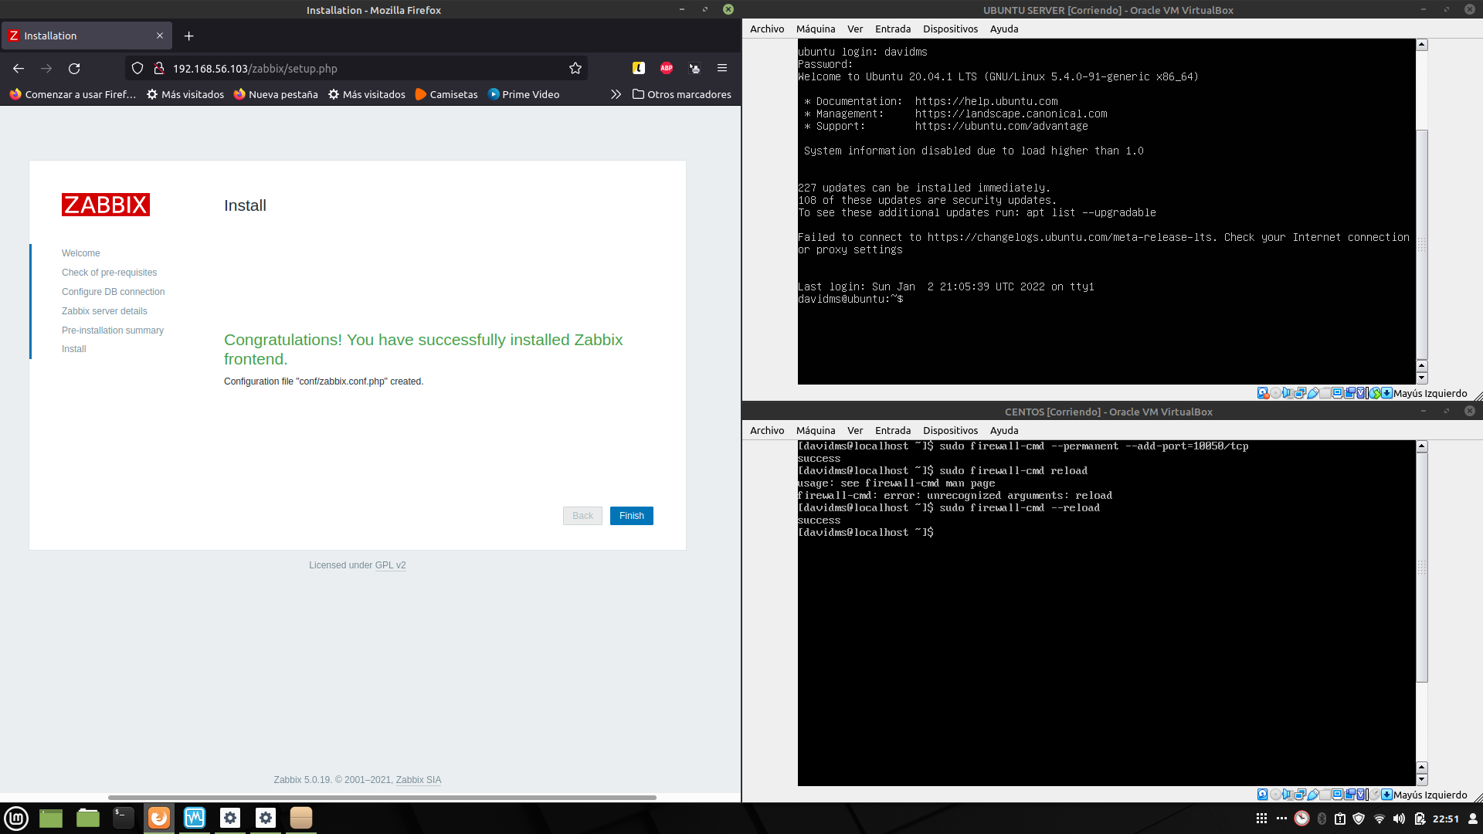

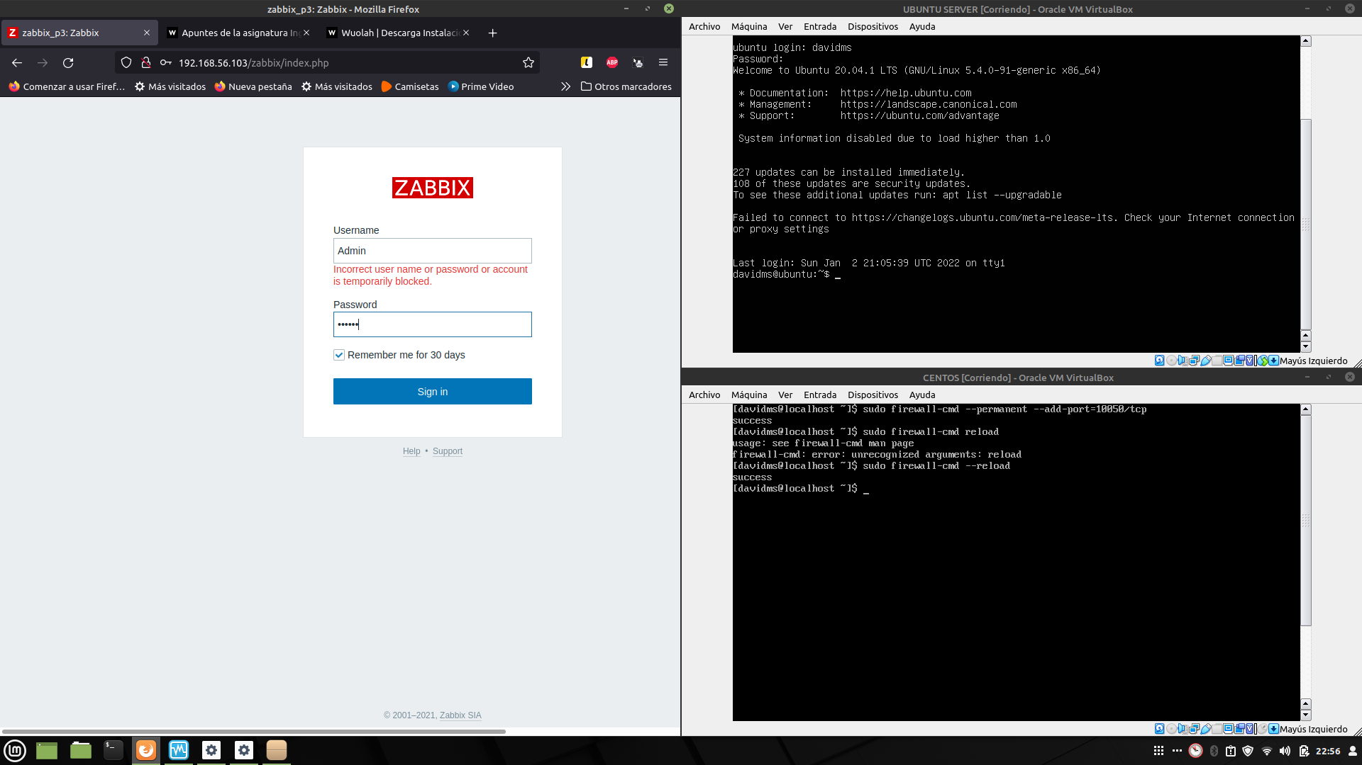

## Zabbix: configuración de los hosts y monitorización de Apache y ssh

Una vez estamos dentro vemos que ya tenemos un host creado llamado Zabbix Server, que nos servirá para monitorizar nuestro Ubuntu Server (que es donde tenemos Zabbix Server).

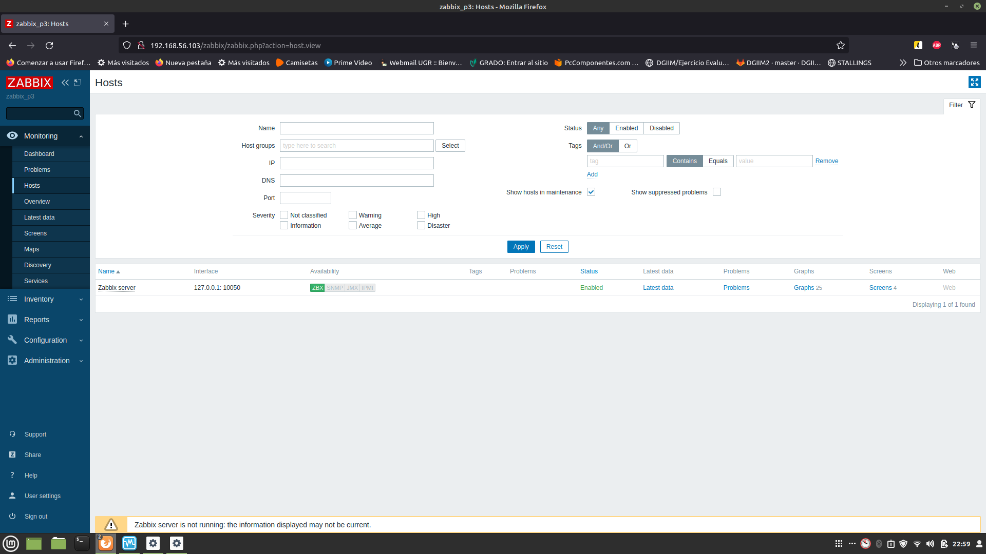

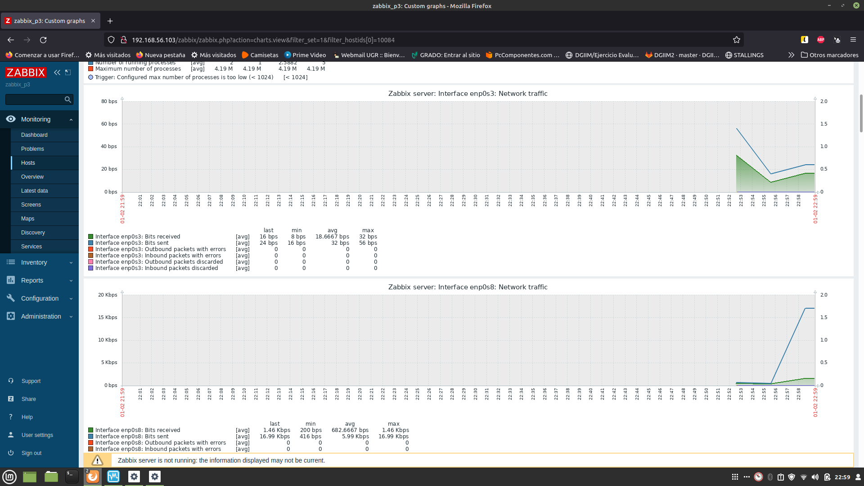

Esta foto sirve a modo de demostrar que Zabbix Server está monitorizando directamente nuestro Ubuntu Server, ya que aparecen las dos interfaces de red que tenemos.

Para monitorizar los servicios ssh y Apache en Ubuntu, bastará con añadir unos templates predefinidos que nos dan esta funcionalidad. A continuación, muestro capturas del proceso y del funcionamiento con ssh activo e inactivo (está desactivado desde que se instaló en Ubuntu Server) y con Apache activo.

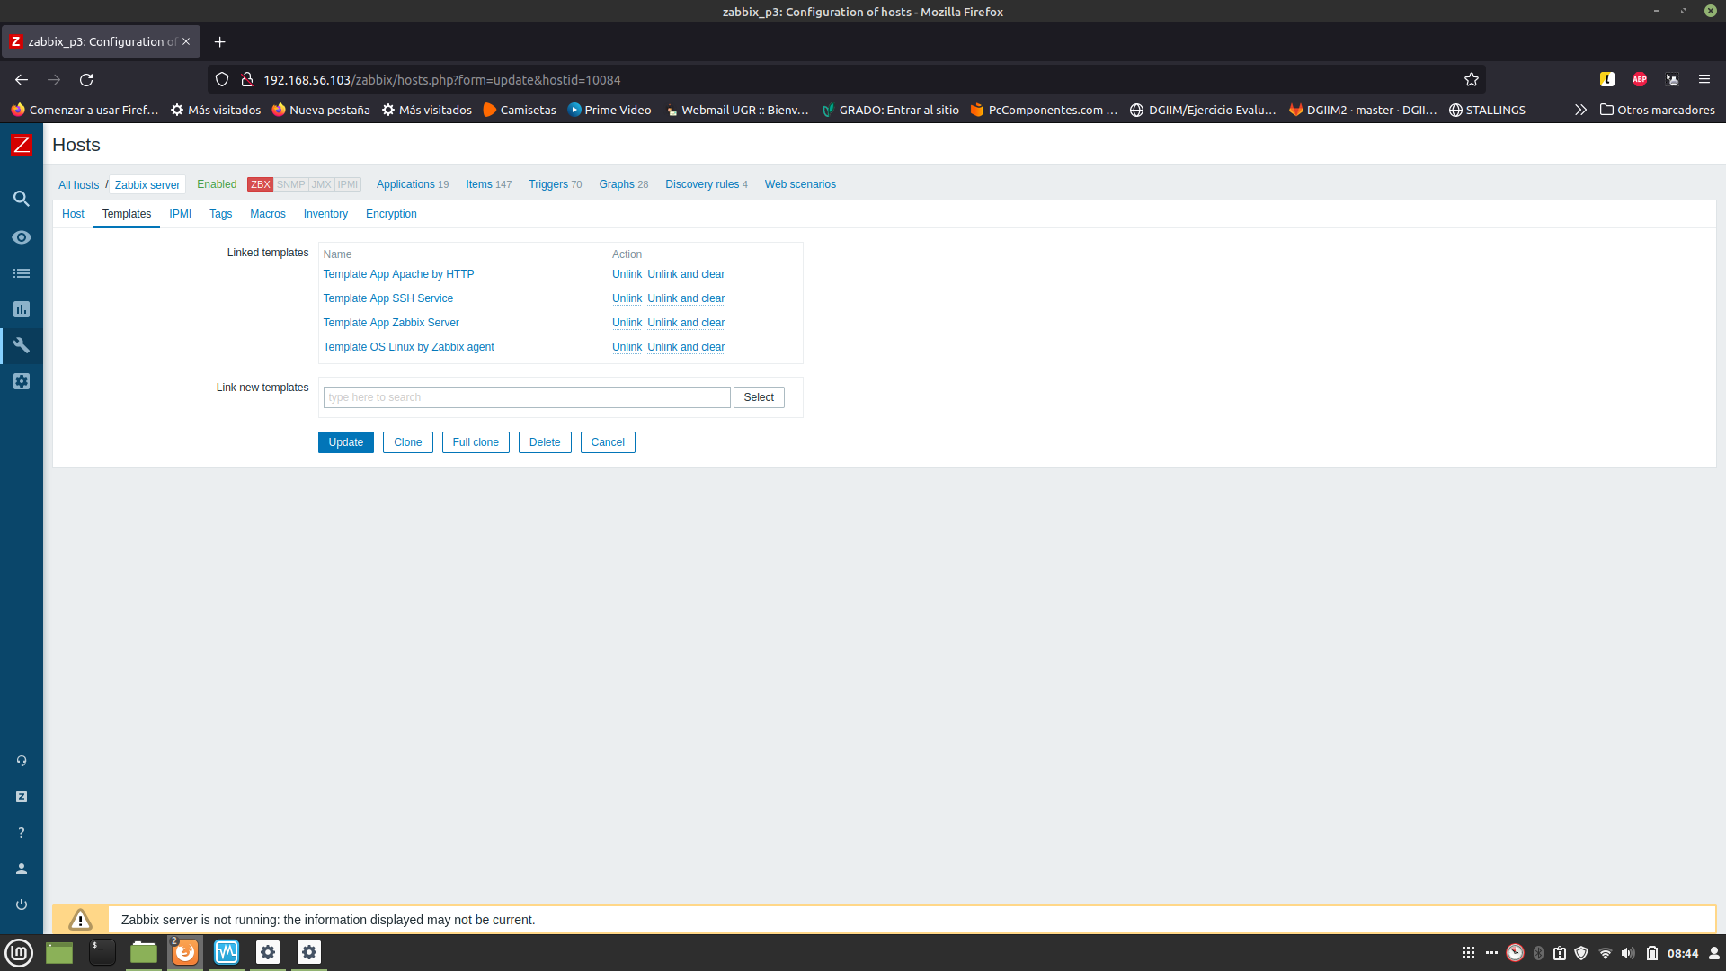

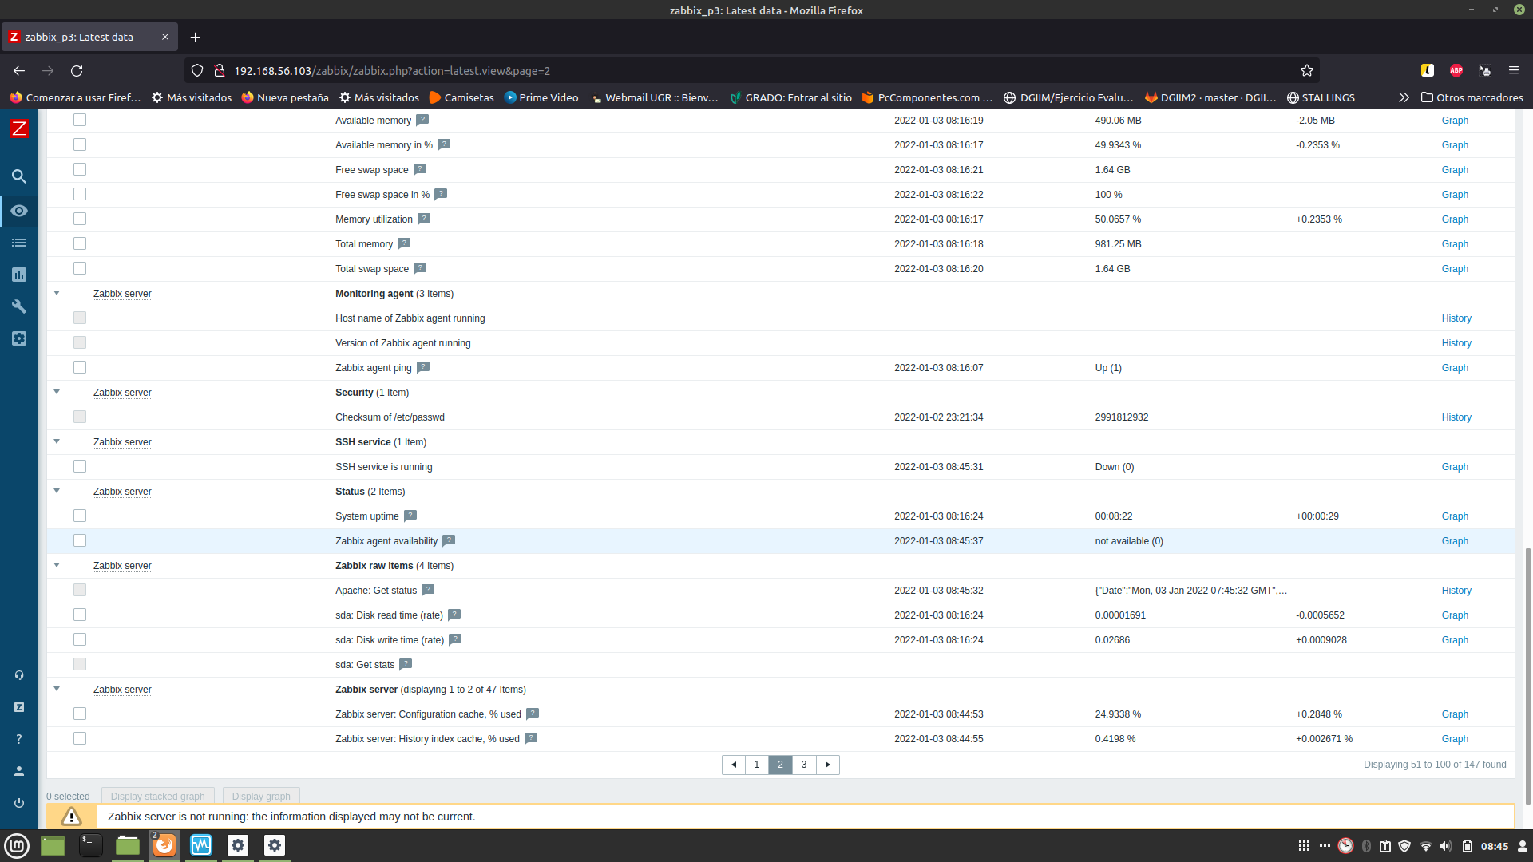

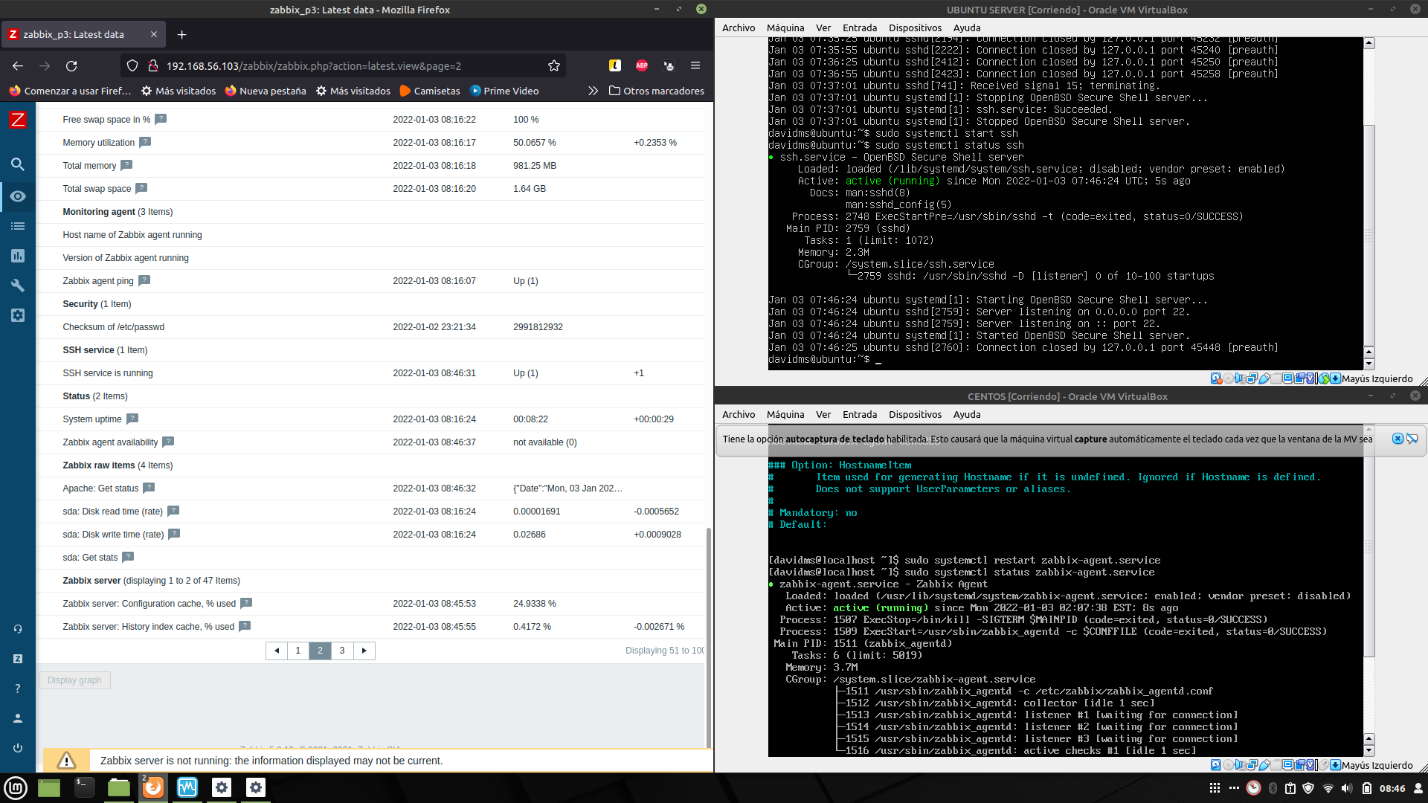

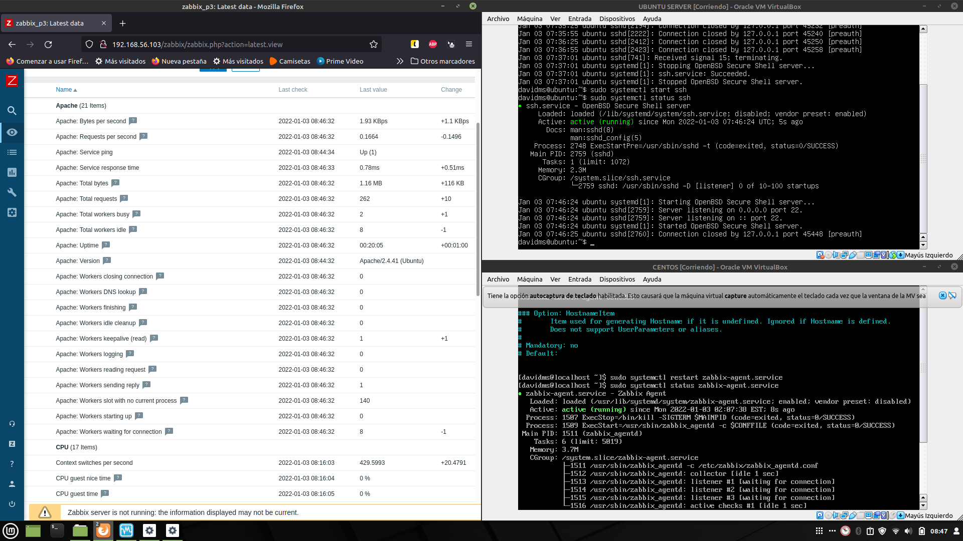

En cuanto a CentOS, añadimos el host con los parámetros que se verán en la siguiente imagen y los templates de igual manera que UbuntuServer. En CentOS no tengo instalados ni httpd (Apache) ni sshd, por lo que deberán salir inactivos.

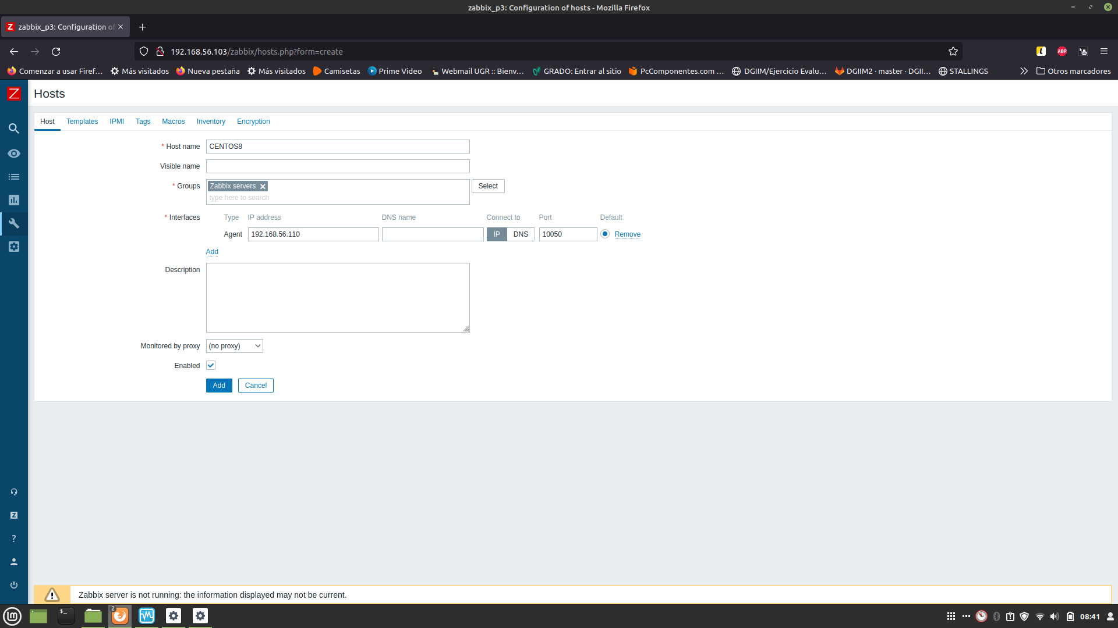

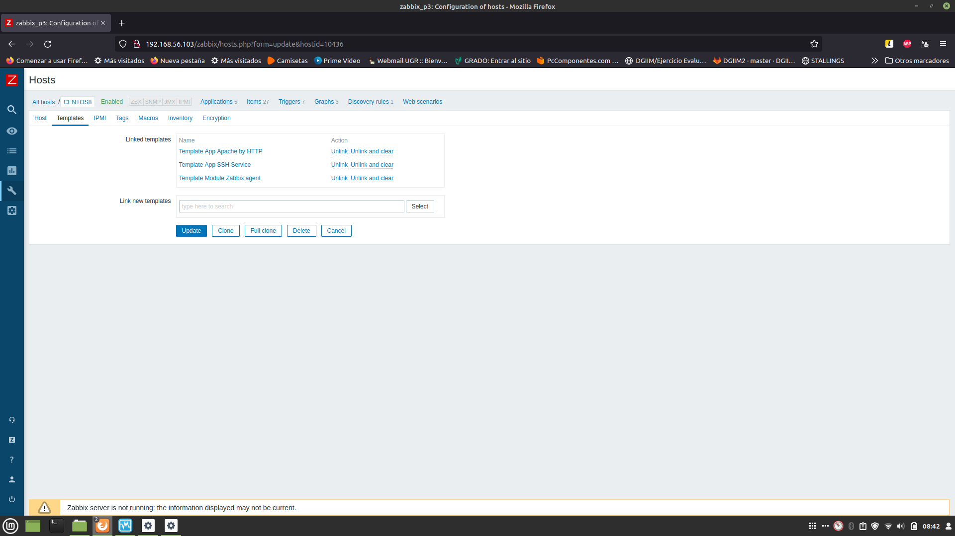

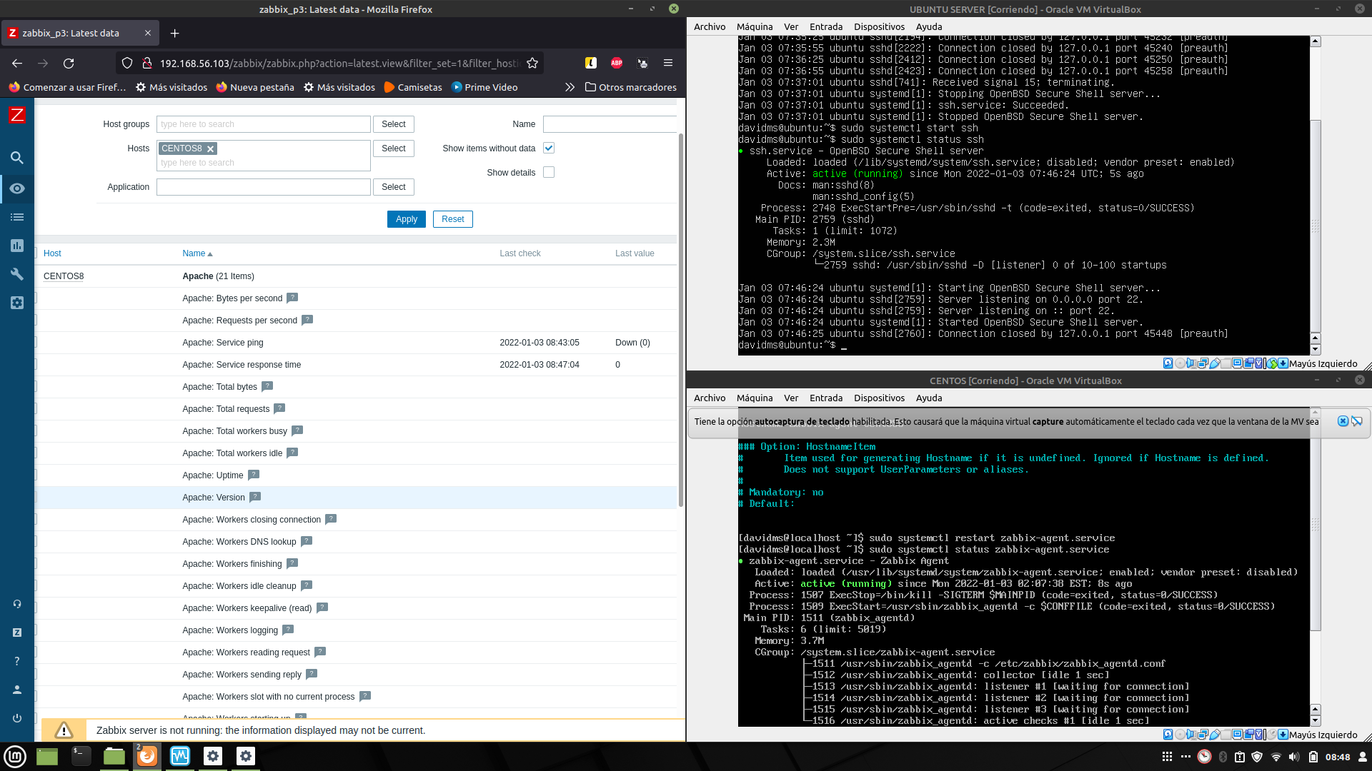

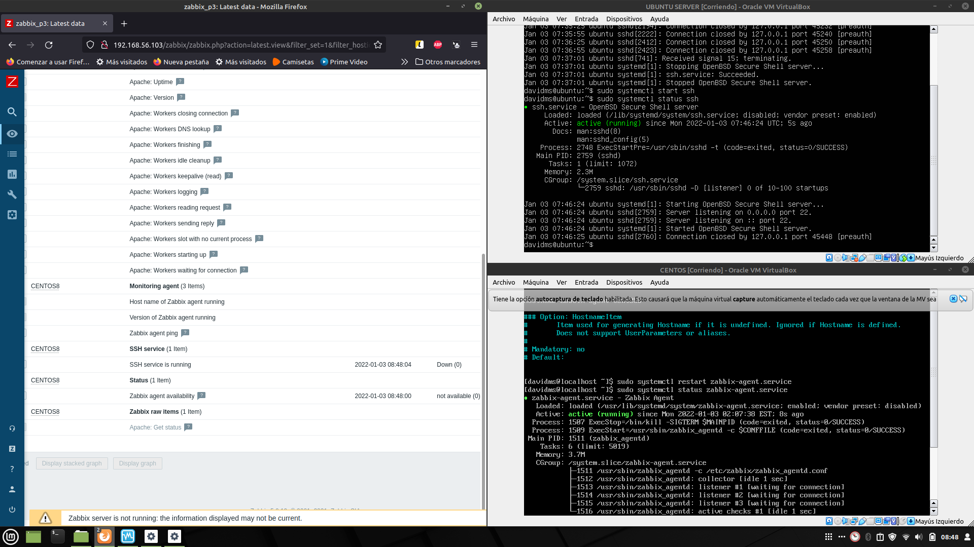

Para finalizar, tan solo destacar un problema que se ve en las últimas capturas, un aviso que dice que Zabbix server no está funcionando. Tras investigar por foros, probé a ver si seguía monitorizando y así era, con lo cual no afectaba al funcionamiento de Zabbix.

# Ejercicio 2:

Usted deberá saber cómo instalar y configurar Ansible para poder hacer un ping a las máquinas virtuales de los servidores y ejecutar un comando básico (p.ej. el script de monitorización del RAID1). También debe ser consciente de la posibilidad de escribir acciones más complejas mediante playbooks escritos con YAML. Incluya capturas de pantalla del proceso con una breve descripción en el mismo documento que suba para el ejercicio de Zabbix.

## Instalación y configuración

Antes de comenzar destacar que he instalado Ansible en Ubuntu Server para hacer ping a CentOS. Los puertos de ssh son por defecto (22). Si quisiéramos hacer ping a las dos máquinas, habría que crear otra máquina clonada de Ubuntu, cambiarle la dirección ip de enp0s8, y añadir a los hosts de ansible la dirección 192.168.56.103.

Para instalar Ansible, añadimos el repositorio con apt-add-repository posteriormente a instalar recursos previos necesarios.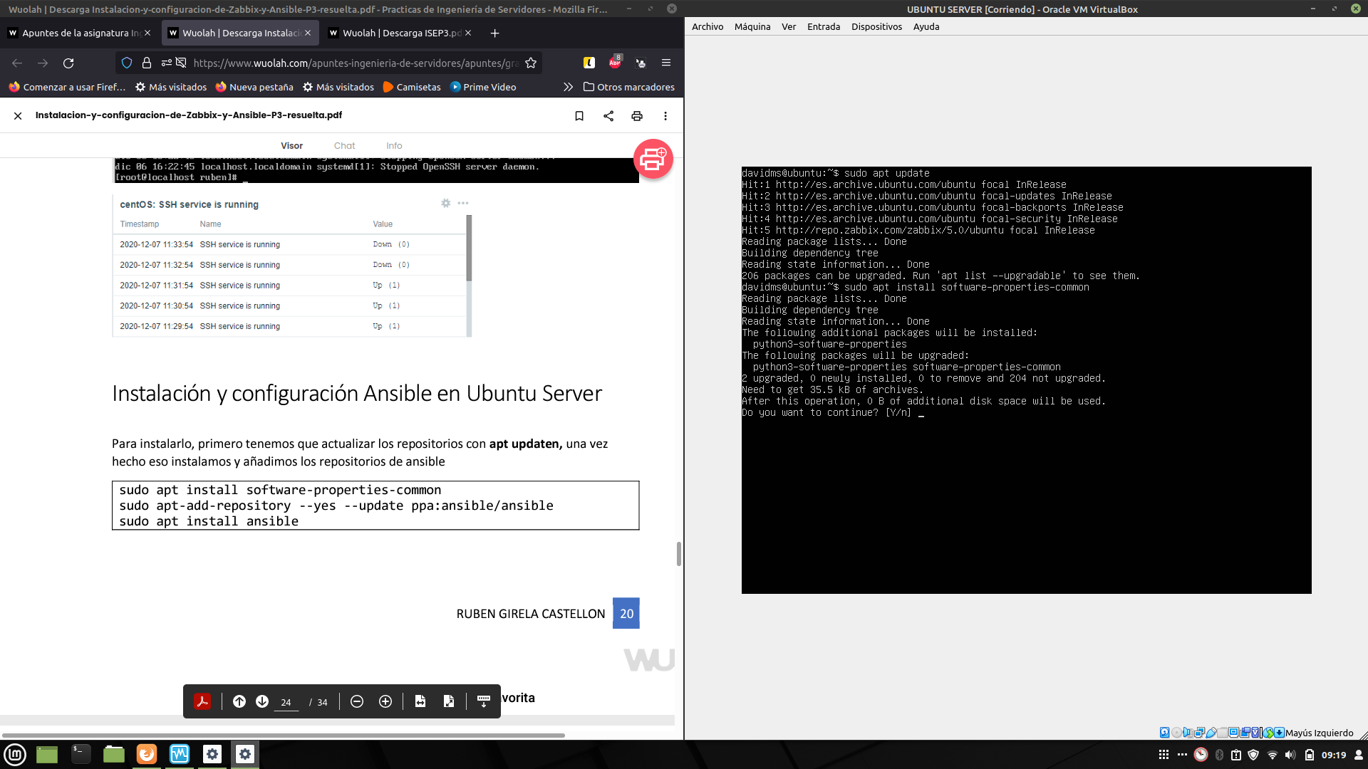

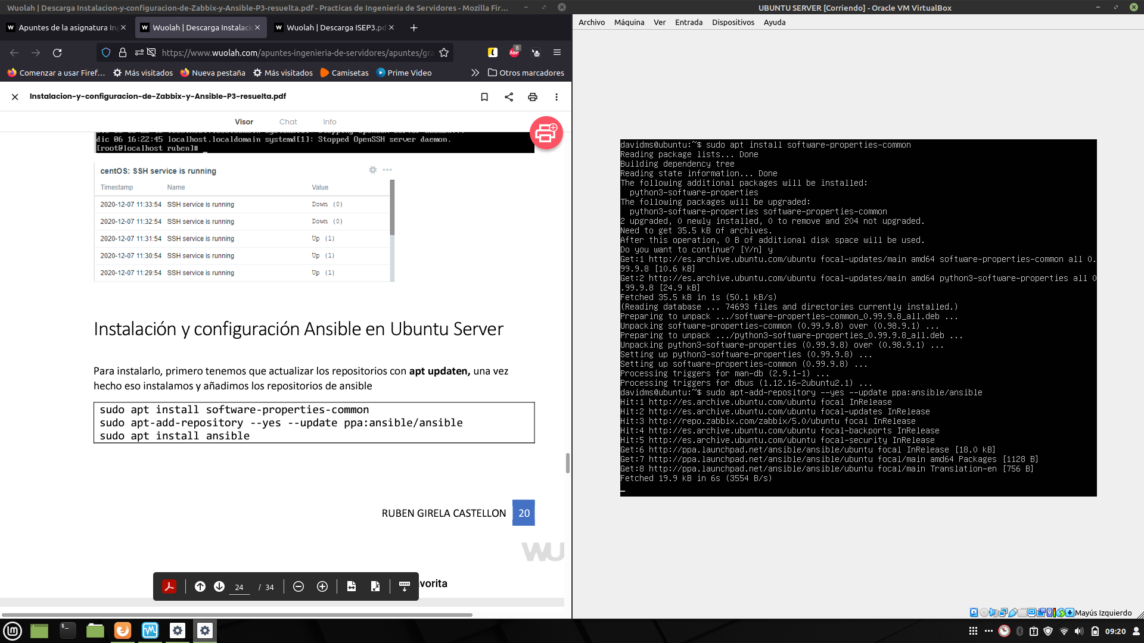

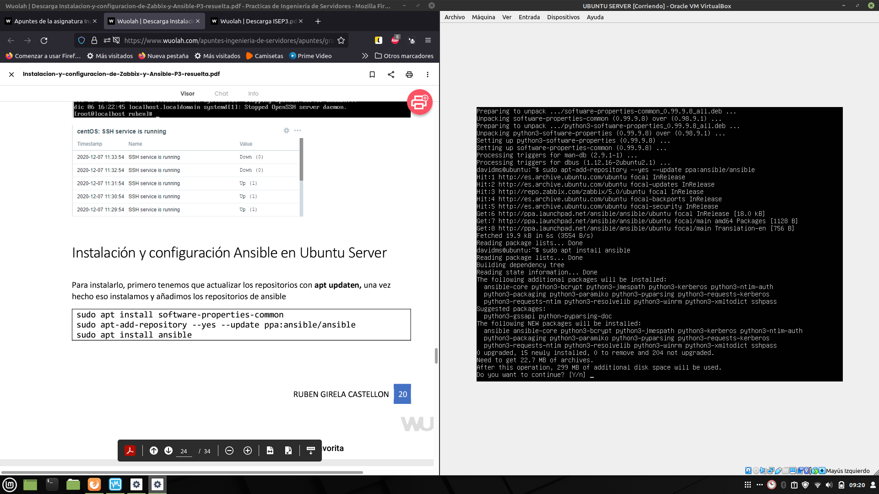

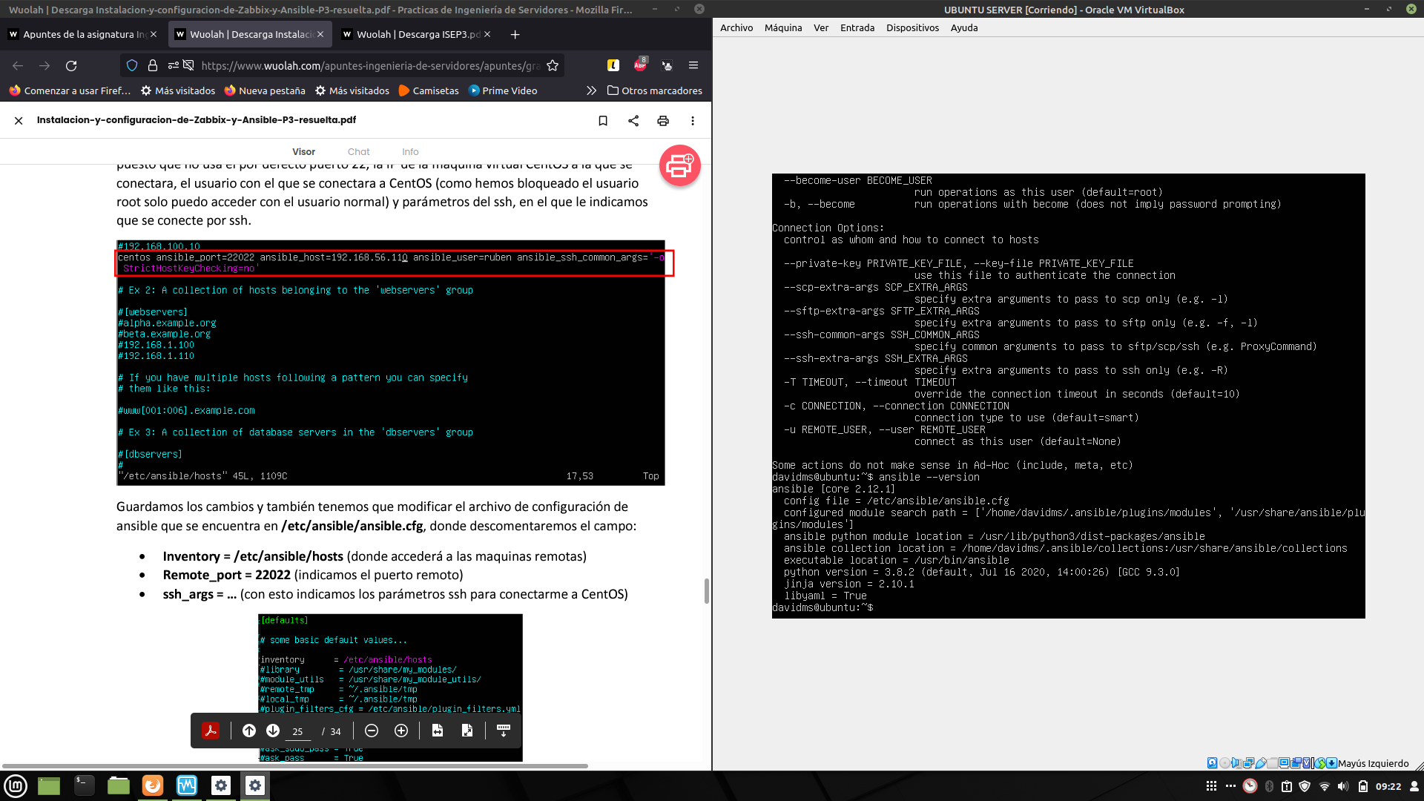

Ahora tenemos que añadir la dirección de CentOS (192.168.56.110) a la lista de hosts de Ansible.

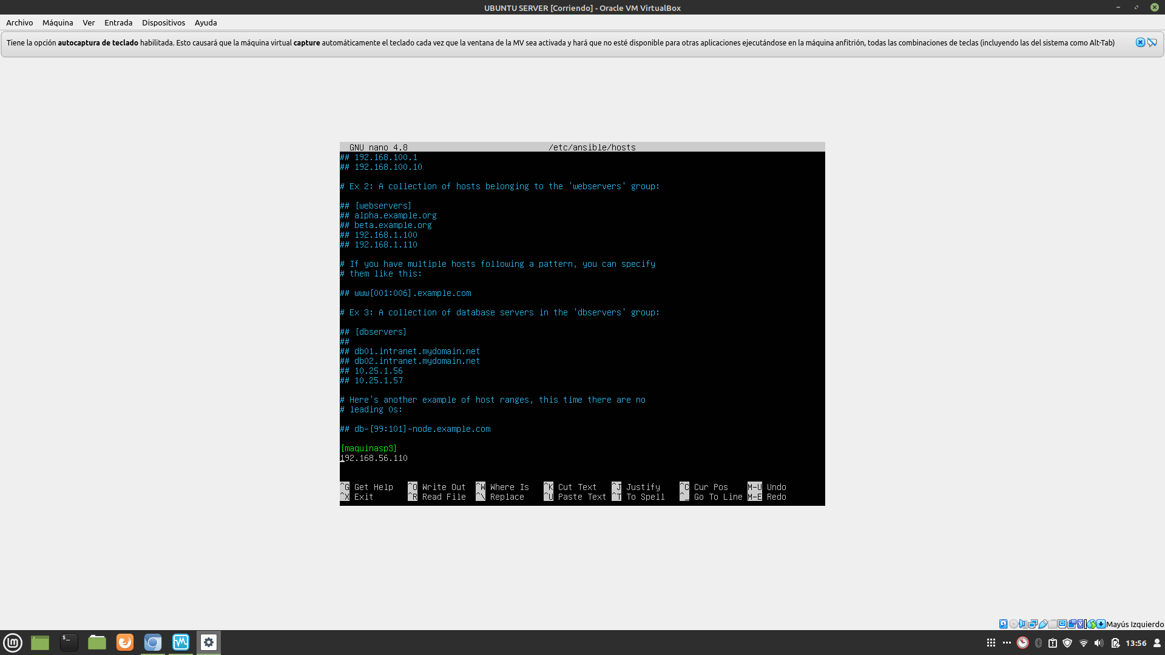

Si tuviéramos un puerto que no es el por defecto en ssh, habría que indicarlo en este archivo también.

## Generación de claves para ssh

Con el fin de que no nos pida la clave al conectarnos con ssh a CentOS (y a Ansible tampoco), generamos las claves y la mandamos a CentOS. Se adjunta también una captura para demostrar que hace su funcionamiento y no se nos pide contraseña para identificarnos si nos conectamos por ssh desde Ubuntu a CentOS.

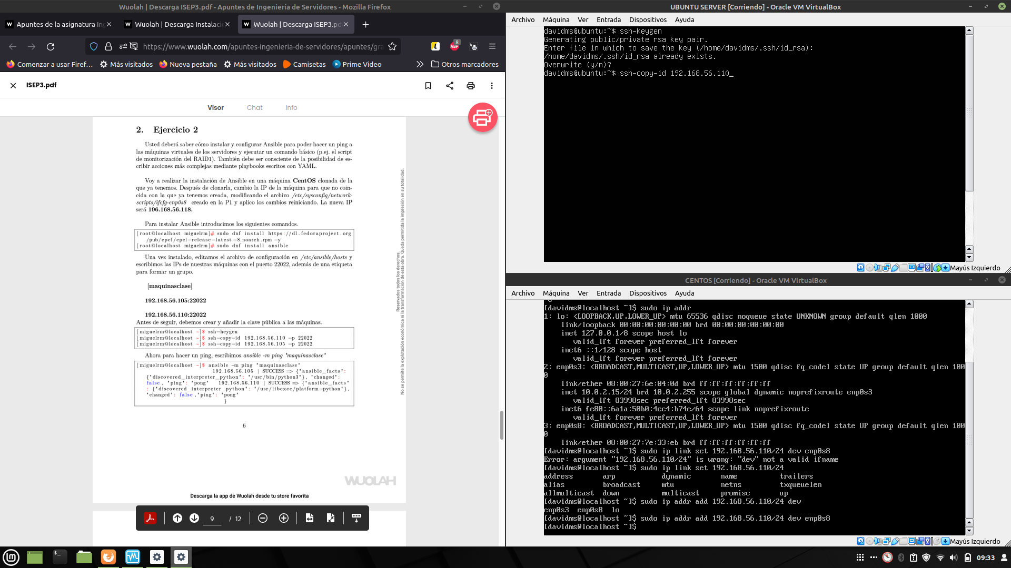

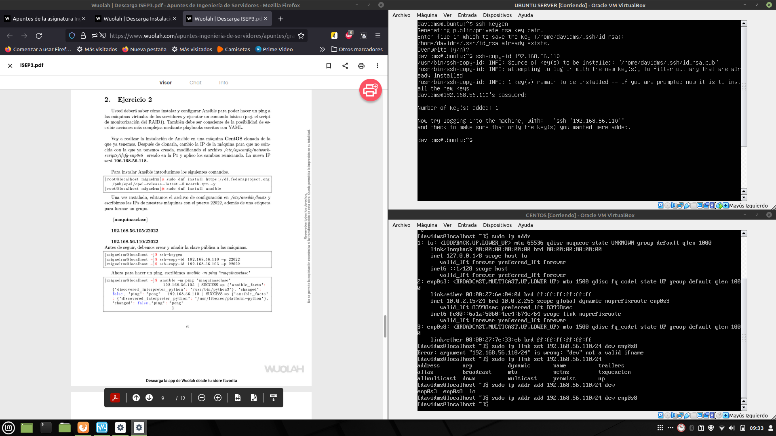

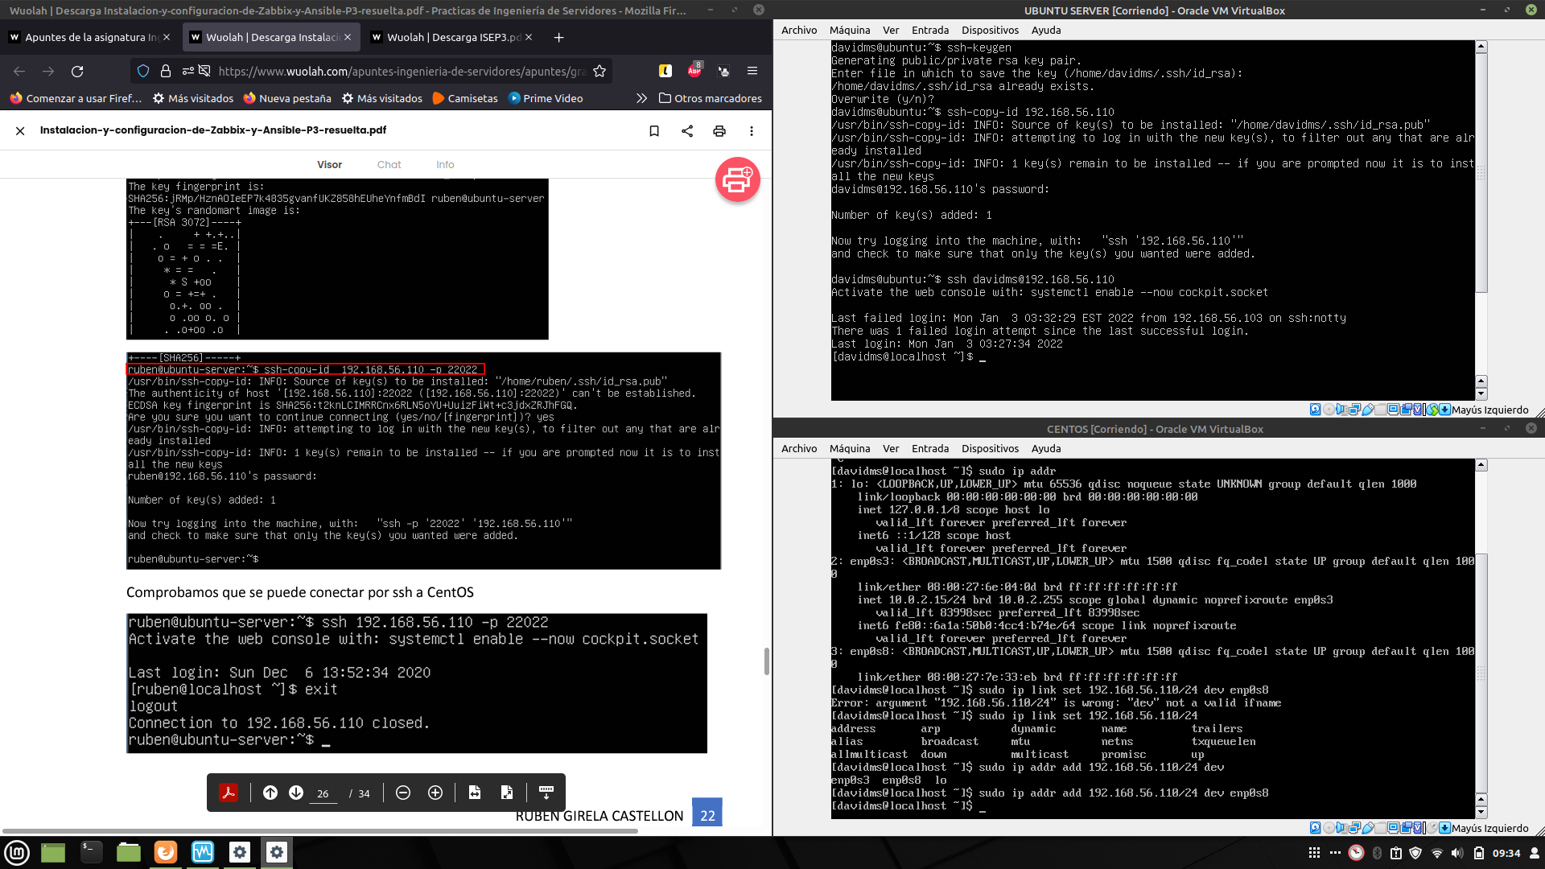

## Funcionamiento Ansible

Para ilustrar el funcionamiento de Ansible, haremos un ping a todas las máquinas (en mi caso solo CentOS), ejecutaré varias órdenes de consulta y un touch (para crear un archivo).

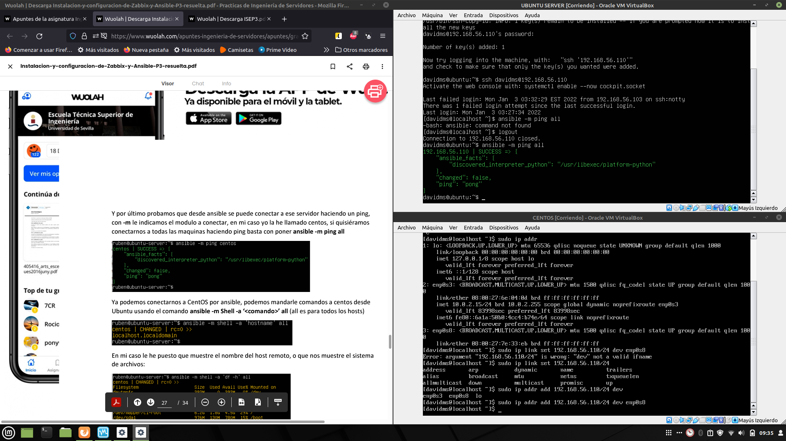

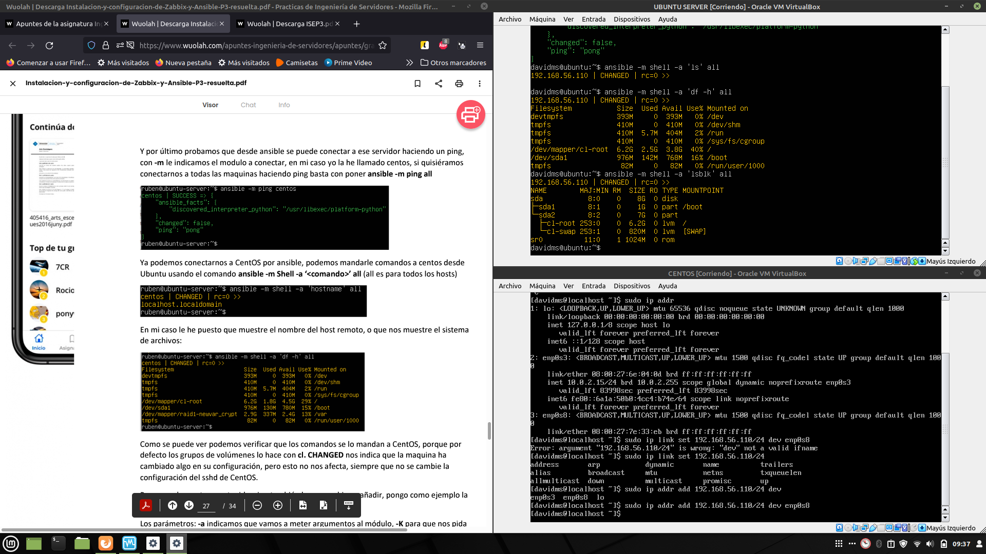

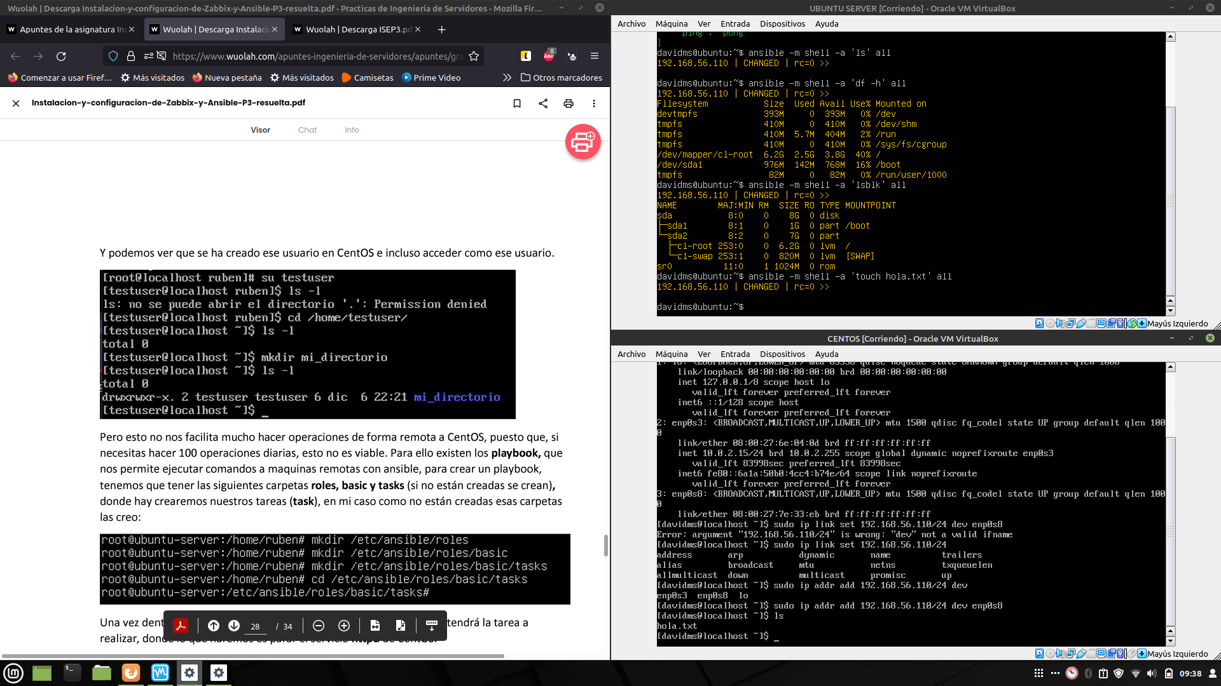

Por último, ilustro el funcionamiento de los Playbooks, el mecanismo que hace interesante a Ansible, puesto que con un archivo en lenguaje YAML, podemos recoger varias tareas a realizar y configurar diversos parámetros. El uso que le daré a mi playbook será activar el servicio httpd en CentOS (el código ha sido sacado de la página oficial de RedHat).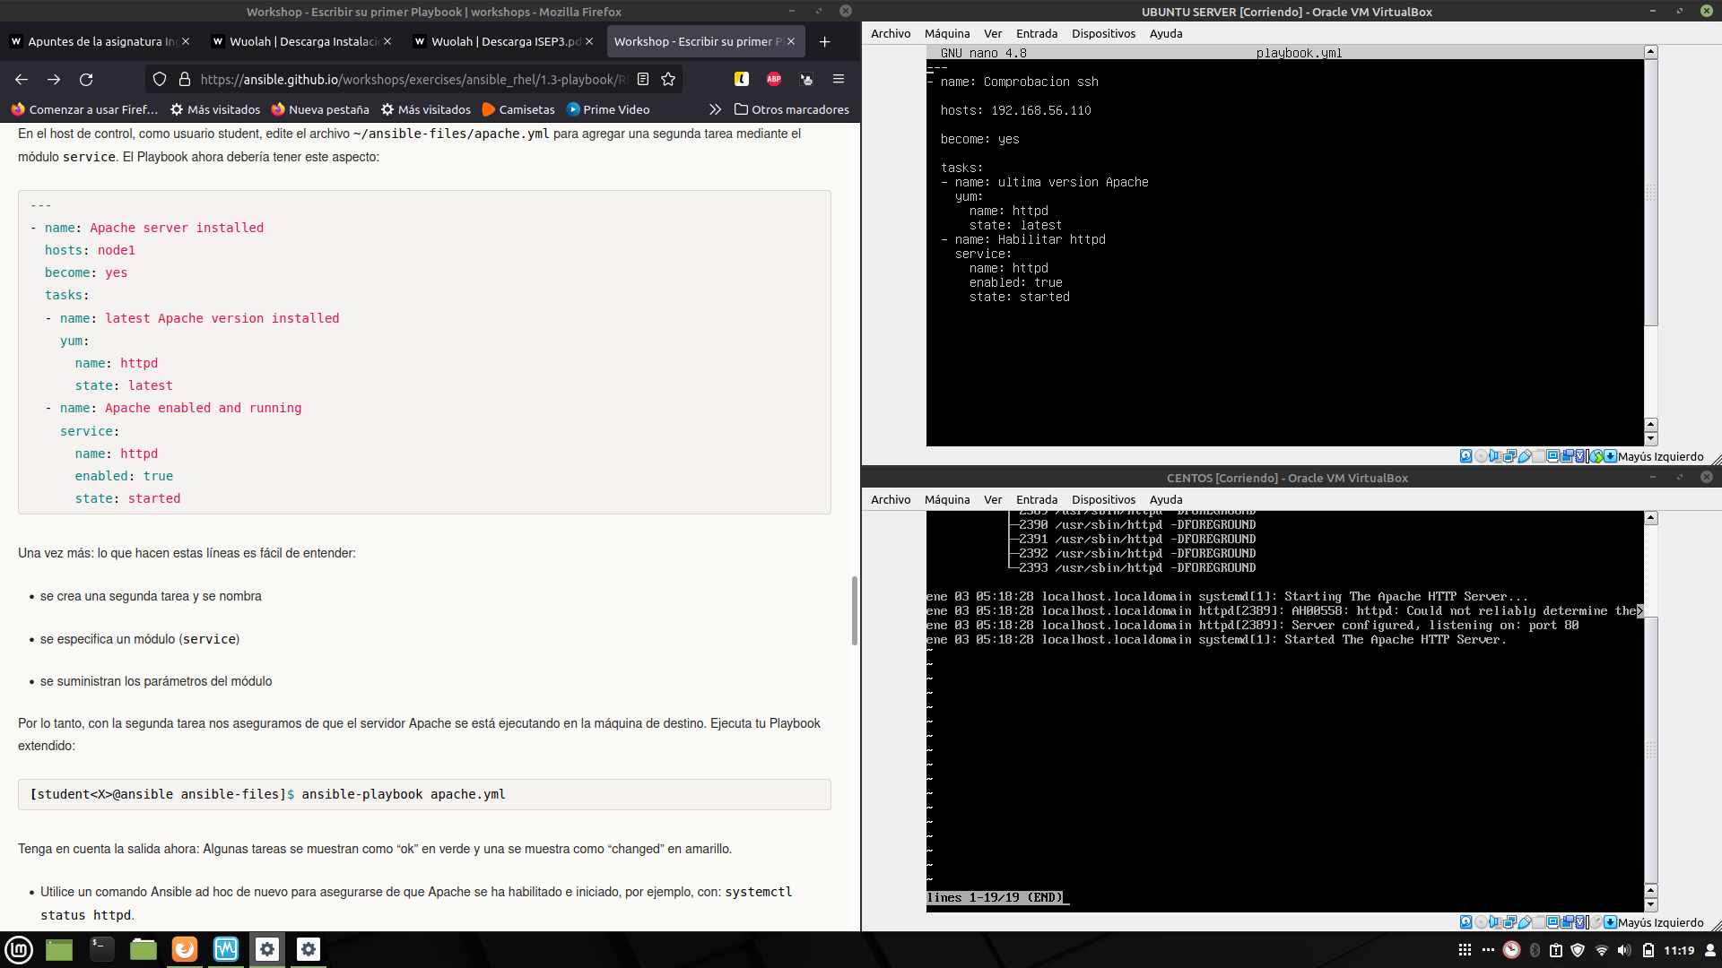

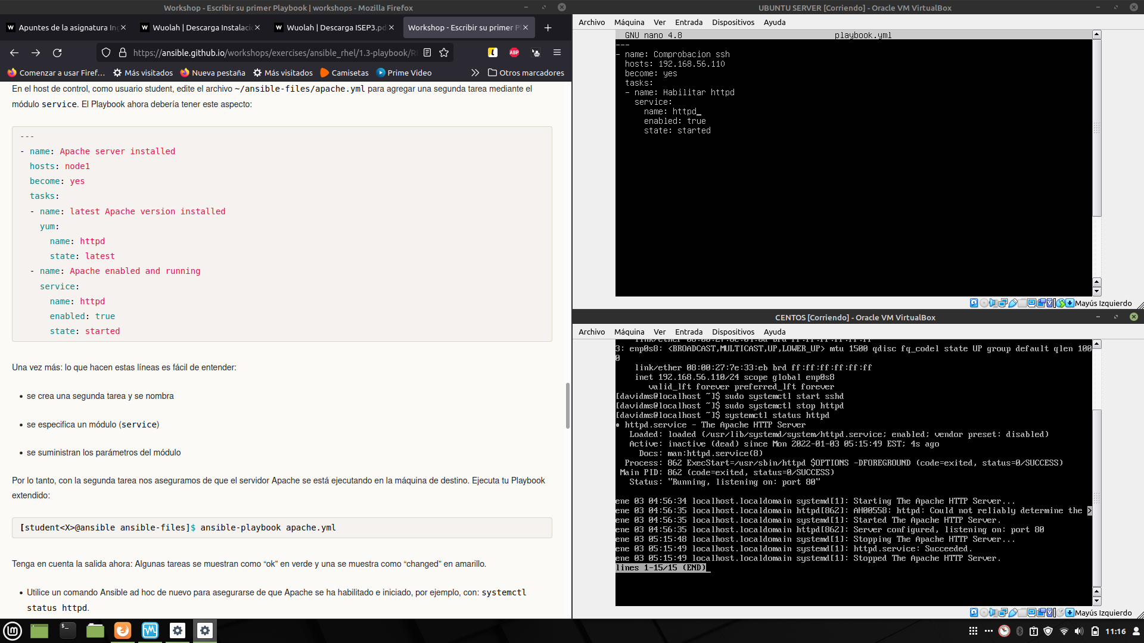

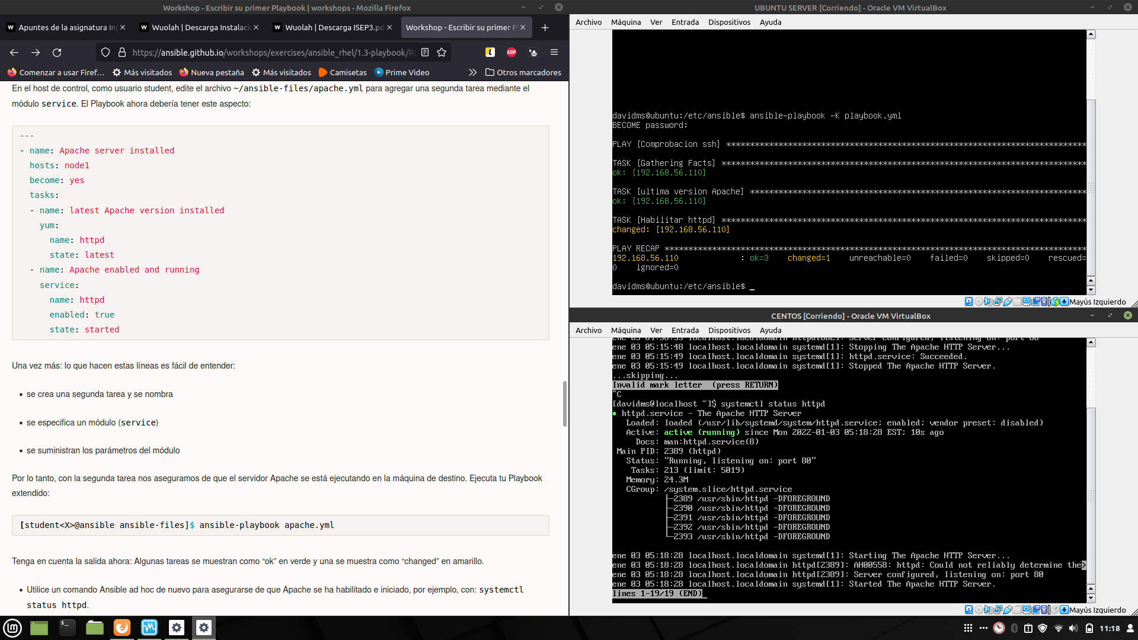

# Bibliografía

En cuanto al ejercicio de Zabbix, la instalación de la pila LAMP la he hecho siguiendo los pasos que se siguieron en la anterior práctica. Para la instalación y configuración de Zabbix, me he basado sobre todo en la documentación oficial y en algunas otras webs:

<https://www.zabbix.com/la/download?zabbix=5.0&os_distribution=centos&os_version=8&db=mysql&ws=apache>

<https://www.zabbix.com/documentation/5.0/manual/config/items/itemtypes/simple_checks>

<https://www.zabbix.com/la/integrations/apache>

<https://conpilar.es/como-instalar-zabbix-server-en-ubuntu-20-04/>

Para el ejercicio sobre Ansible, he mirado en la documentación oficial y el playbook ha sido sacado de un ejemplo de RedHat, así como explicaciones sobre ansible:

<https://docs.ansible.com/ansible/latest/installation_guide/intro_installation.html>

<https://docs.ansible.com/ansible/latest/user_guide/intro_getting_started.html>

<https://www.linuxtechi.com/install-ansible-centos-8-rhel-8/>

<https://ansible.github.io/workshops/exercises/ansible_rhel/1.3-playbook/README.es.html> (ejemplo de RedHat).